附件1

批准立项年份 | 2012
通过验收年份

国家级实验教学示范中心年度报告
（2017年1月——2017年12月）

实验教学中心名称：华西医学基础国家级实验教学示范中心
实验教学中心主任：李昌龙
实验教学中心联系人/联系电话：肖世维/ 028-85501290
实验教学中心联系人电子邮箱：xswojwkk@163.com
所在学校名称：四川大学
所在学校联系人/联系电话：赖春霞 / 028-85408508

2018 年1月15日填报

一、人才培养工作和成效
（一）人才培养基本情况
四川大学华西医学基础实验教学中心秉承“重基础、强能力，求创新、促发展”的医学教学理念，将“以学生为中心、以质量为核心、以能力为导向”的实验教学改革思路贯穿整个实验教学；结合学校“双一流”建设基础医学的实施方案，中心逐步完善了理论-实践、教学-科研、实践-虚拟、基础-临床无缝结合的多层次、多模块的实验教学体系— “医学基础平台-综合/设计性实验-创新/探索性实验”，注重对学生科学思维和创新能力的培养（图1）。
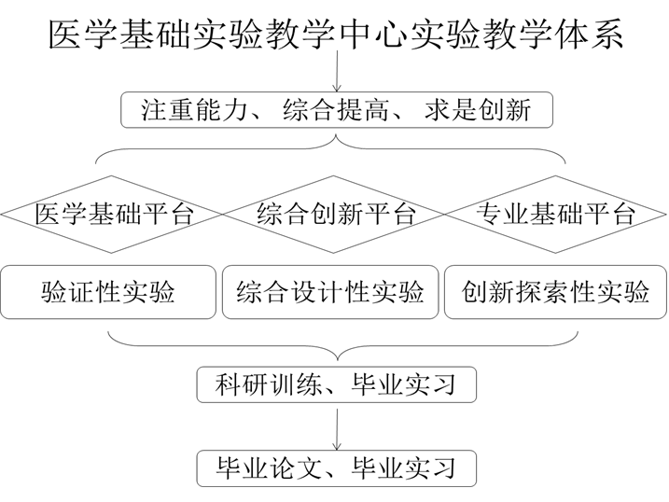
图1 多层次实验教学课程体系
课程以分层次考核和全过程考核两种方式进行最终考核评定。结合1门创业慕课、3门省级在线开放课程、2门省级创新创业教育示范课程以及网络课程、虚拟实验教学平台，开展课内课外、线上线下相结合的全新教学模式；依托临床实验技能平台，重点推进临床医学专业系统整合课程改革，实现实践教学学科间的融合及基础－临床技能实验中心的资源共享；借助法医7个实习基地共同培养创新性法医实用型人才。
（二）人才培养成效评价
1. 教学工作量
2017年，中心面向全校理、工和医等22个不同专业、不同层次的学生开设了36门实验课程，实验项目数达399项，针对不同层次、专业及教学内容，选用不同教材，其中53.3%的实验教材为国家级规划教材。完成实验教学工作量264154人学时，受益学生人数达5842人次。
2. 90%左右本科生进入科研室
中心注重落实学校对学生创新创意能力培养的要求，深入推动科研平台训练计划，进入科研室的基础医学和法医学专业本科生达90%左右；2017年创建的学术交流平台有“国际交流营”、“大爱华西”以及“读书报告会”等，重点提升学生的专业及创新能力，完善对学生的专业素养、个性化培养。
3. 学生能力提升、成果显著
（1）申报项目
申请“大学生创新训练项目”36项，其中国家级6项，省级10项，校级20项；“四川大学实验技术立项”6项；参加“互联网+”大学生创新创业大赛17项。
（2）5名学生参加竞赛获奖
2017年，1名学生获国际竞赛金奖，4名学生获国家竞赛二等奖。（3）其它成果
发表研究论文4篇，其中3篇为SCI收录；完成本科毕业设计72篇，其中获得四川大学优秀毕业论文一等奖1篇、二等奖1篇及三等奖2篇；本科生就业率达93%，升学率45%以上（什么升学率，是否为研究生）。
二、教学改革与科学研究
（一）教学改革立项、进展、完成等情况
1.深化教改，小班化教学、翻转课堂效果显著
2017年，中心1项教改成果获得“四川省教学成果二等奖”；在研“四川大学实验教学改革建设项目”12项，新获“四川大学实验技术立项”15项、“四川大学新世纪高等教育教学改革工程（第八期）研究项目”1项；发表教研教改论文14篇。
2.实验课程更新率高、创新实验比例增加
独立设课的实验课程18门，新增综合性实验项目18项、设计性实验项目4项、创新探索性实验项目18项，实验内容更新率达30%左右，创新探索实验比例增幅达50%；出版教材2本。
3.虚实结合、多维立体、渐进性开放式的教学模式
积极搭建数字化实验平台推进教学改革实践，虚拟实验项目86个。其中利用《人卫3D系统解剖学》软件开出的MOOC在线开放两期，推广辐射全国60多所医学院校，平均12万人/年使用，利用MOOC学习人数约1万人/年。
4.多层次的创新人才培养体系
2013年学校提出制订了“323+X”创新人才培养计划，中心进一步落实各实验教学平台建设，实验教学内容做了适合创新能力培养的部分更新，学生可根据专业和爱好选择课程；深入完善创新平台建设，高水平的师资指导队伍为学生大创项目、竞赛等提供了帮助。
（二）科学研究等情况
2017年，中心共承担省部级以上科研项目61项，到校经费1163余万元；教师获得发明专利2项，发表科研论文130篇，其中SCI论文84篇。中心重视学生的科研思维训练与科研兴趣培养，全年邀请国内外知名专家为学生做学术报告共计27次，其中，国外专家16人，国内专家11人，均为院士或长江学者、杰青人才。
三、人才队伍建设
（一）队伍建设基本情况
中心拥有固定人员46名，其中教授13人、副教授、高级实验师5人，博士16人、硕士7人。兼职教师113人，教授26人，副教授、高级实验师40人，博士81人、硕士23人。其中博导23人、教育部长江学者1人、国家“千人计划”青年项目1人、国家级教学名师1人、教育部基础医学教学指导委员会副主任委员1人、四川省教学名师2人、四川省学术技术带头人6名。实验教学队伍结构基本合理、骨干力量相对稳定，曾多次获得四川大学实验室建设与规划先进集体。
（二）队伍建设的举措与取得的成绩等
1. 队伍建设举措
（1）学校大力支持，14项实验技术立项用于实验教学
学校制订了“四川大学实验技术项目立项及成果奖励办法”，并对研究成果进行奖励。2017年度，本中心实验教师及实验技术人员承担“四川大学实验技术立项”14项，均已应用于实验教学中。
（2）中心落实多项培养计划
多年来，中心落实对教师传帮带、培训、外出交流学习等能力提升。2017年，中心制定了新的师资队伍建设举措，通过“内培”和“外引”、“雏鹰”和“瘦马”计划，联络国内一流医学院校的医学背景优秀毕业生中，遴选致力于实验教学工作的优秀学生和致力于教学的优秀学生，由中心资助专项培养深造，为中心师资队伍的可持续发展奠定夯实的基础。
2. 队伍建设取得的成效
2017年度，中心教师参加国际大会特邀发言4次；承办大型国际会议2次；第一届中国高校青年教师机能学实验技能大赛获特等奖；《人卫3D系统解剖学》的MOOC建设项目，多次受邀在全国性学术和教学研讨大会作专题发言；机能实验室连续19届举办《机能实验教学骨干教师培训班》；实验技术人员外出培训学习10人次。
四、信息化建设、开放运行和示范辐射
（一）信息化资源、平台建设，人员信息化能力提升等情况
本中心设有专人定期对已有的实验教学网站http://hxpcfm.lab.scu.edu. cn/hxjc、http://112.124.28.48:9988/，基础-临床“华西病案讨论”平台http://hx.scu.edu.cn/ lcyx04/batl/、“四川大学网易网络题库及考试系统”进行维护和更新，确保网站的正常使用。2017年度中心实验教学网站访问量7860余人次，信息资源总量2.1GMb，年度信息化资源更新量12GMb。
中心的基础医学虚拟仿真实验教学中心网站http://112.124.28.48:9988/，信息总量52GMb，该教学平台包括解剖学实验中心、形态学实验中心、生物分子实验中心、机能学实验中心。网站年度访问量38678人次。
（二）开放运行、安全运行等情况
1.实验室开放
中心建筑面积6600㎡，仪器设备7201台件，总值6995.83万元，基本满足本科生实验教学和科研训练的要求。中心实行开放式运行机制，对校内外本科生、研究生、继续教育学生开放，并接受拟参加国际比赛的中学生的培训工作，尽可能实现资源共享最大化。医学基础实验平台从早上8:00到晚上22:00开放，专设值班教师和实验员接待本科学生；基础医学和法医学两个专业实验平台对本专业的本科生实行全天候开放。
2.实验室五级安全管理制度
中心实行五级安全管理制度——“学校-学院-中心-实验室主任-人”，将安全责任落实到每一间房以及每一台仪器设备；监控和门禁系统实现24小时全天候智能化管理。各实验室每月进行1次安全检查；每年开展2次以上中心范围的联合安全检查；每年进行安全技术讲座至少2次（图2）。更新了各实验室的安全管理制度、应急处理制度、危险化学品领用与管理制度、危险废弃物处理制度等；完善了消防灭火器、危险化学品柜、门禁监控等安防设施。
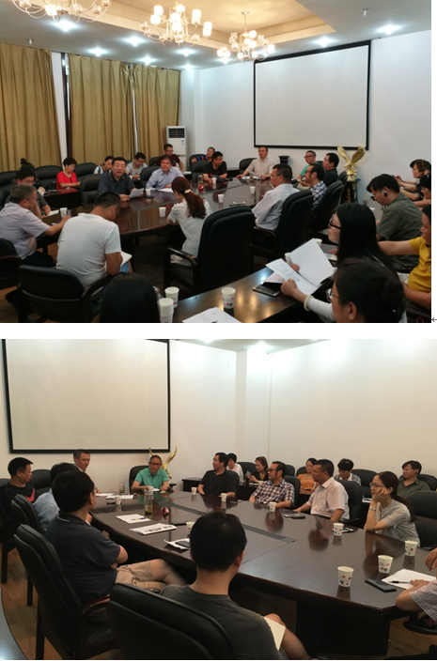
图2 2017年度实验室安全工作会议
（三）对外交流合作、发挥示范引领、支持中西部高校实验教学改革等情况
1.开阔的国际视野，促进教师业务能力和学生创新意识培养
2017年，中心承办大型国际会议2次、参加学科竞赛2次、国际大会特邀发言4次、基层单位参加教学会议9次、科研学术会议3次、举办国家级继续教育项目参加120人、大创项目医科组创新论坛参加30人，创建了“大爱华西”学术交流平台，开展国际交流营等活动。
2.中心面向校内外发挥引领和辐射作用
（1）《人卫3D系统解剖学》数字化软件，已推广全国60多所高校使用；
（2）为中学生开展“国际生物奥赛”培训60余人次；承接中学生参观“人体解剖学科技馆”、“组织与胚胎陈列室”等系列科普活动4次，共800余名；
（3）接收校外进修人员5人；
（4）面向全校开展科普活动29次，参加人数近3000人；每周六开展读书报告会，受益人数达5000人次以上；
（5）中心领导前往西藏大学洽谈对口支援工作；
（6）接待国内同行河北科技大学、温州医科大学、上海交通大学参观考察10余人次。

五、示范中心大事记
（一）各大媒体争相报道《人卫3D解剖学》
中心“人卫3D解剖学”数字化软件，首次在国内用计算机绘画技术构建国人“数字人”模型，为数字解剖学学科发展作出突出性贡献。教学资源辐射面大，各大媒体争相报导（图3），
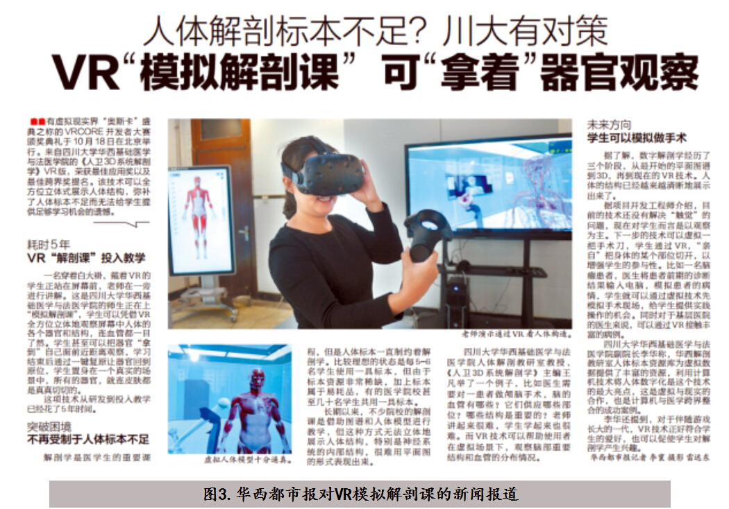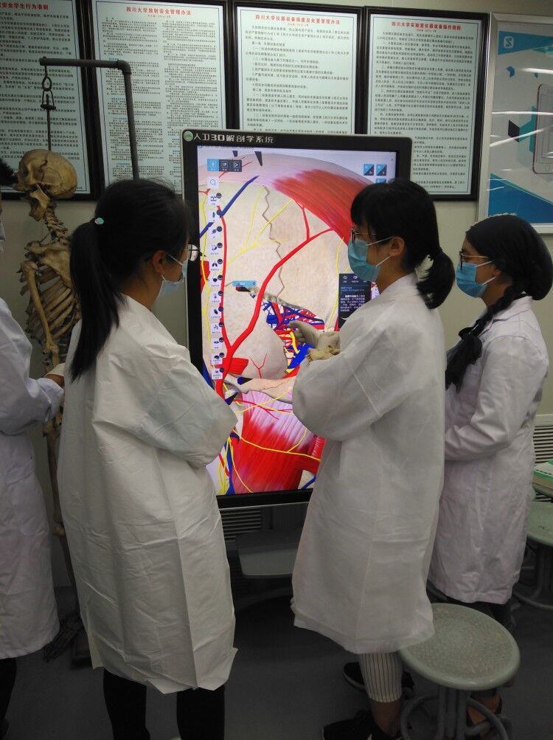
图3各大媒体争相报导“人卫3D解剖学（VR版）”
（二）刘奇葆同志高度肯定《人卫3D解剖学》
2017年“文博会”上，中央政治局委员、中央书记处书记、中宣部部长刘奇葆同志在人卫集团杜贤总编辑陪同下参观了“人卫3D解剖学”系列产品，并给予了高度肯定（图4）。
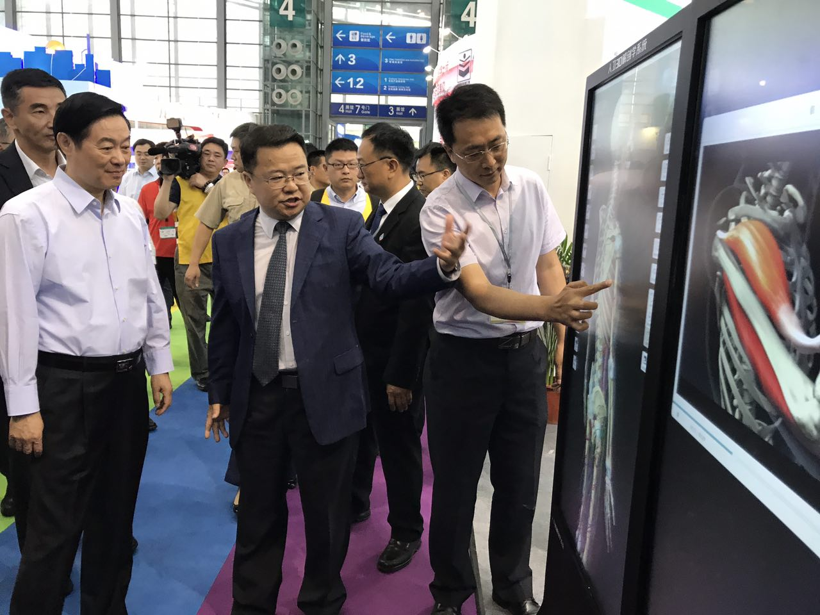
图4 刘奇葆同志在“文博会”上参观“人卫3D解剖学”系列产品
（三）其它对示范中心发展有重大影响的活动等
1.建立高层次学术平台，力促学科发展与交流
2017年9月22日，中心举办了国际应激医学前沿论坛（图5），12位国际著名专家参加论坛并做专题讲座。论坛受到学校的高度重视与大力支持，梁斌副校长代表学校莅临论坛并致开幕辞。
图5 国际应激医学前沿论坛
从6月开始，中心邀请国内外知名专家为学生做学术报告，创建“大爱华西”学术交流平台（图6），组织“大爱华西读书报告会”，促进基础医学与临床医学等相关学科的交流与互动，近5000人次参加。
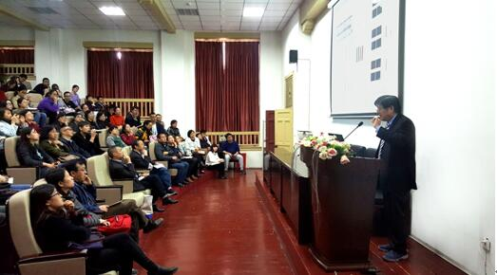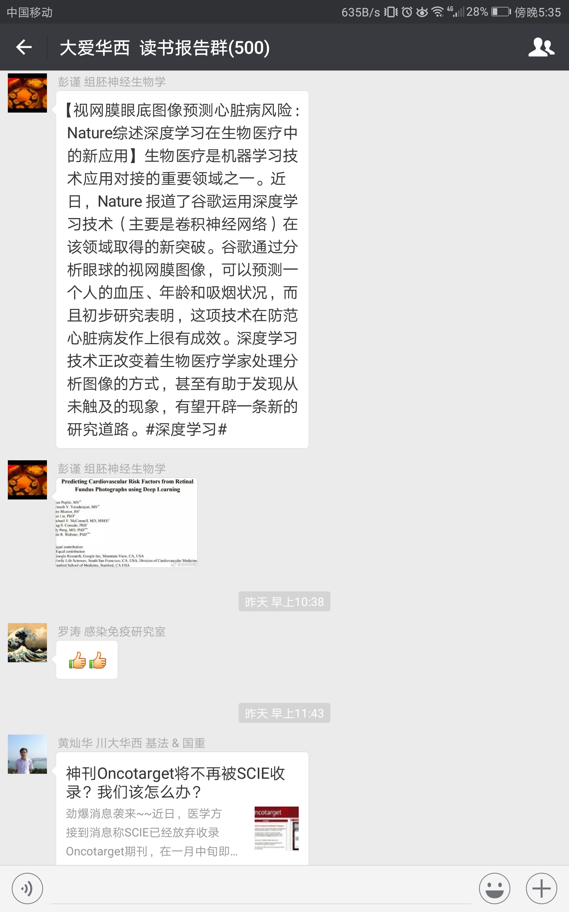
图6 “大爱华西”学术交流与读书报告群
2.连续19年为机能学科优质教师培养做贡献
从1998年开始中心机能实验室连续19年举办四川大学国家继续医学教育项目《机能实验教学骨干教师培训班》，为机能学科的实验教学、教师培养做出了贡献（图7）。
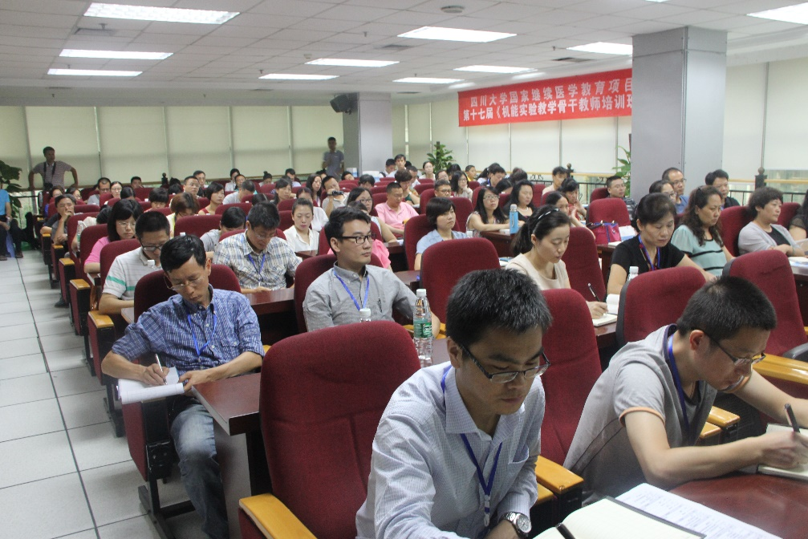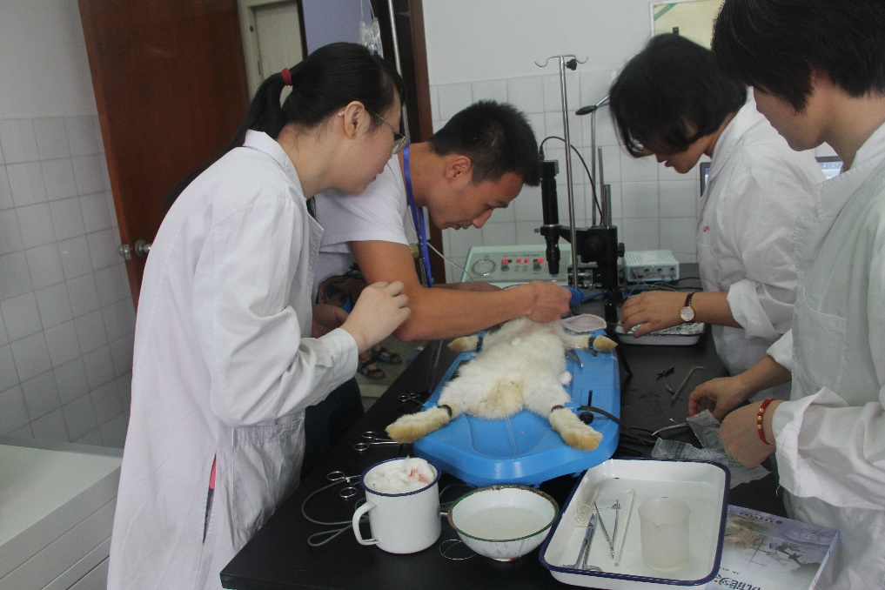
图7 第十九届“机能实验教学骨干教师培训班”
3.参加多项竞赛活动获佳绩
中心师生参加机能学实验技能大赛（石河子，2017）获特等奖1项（图8）；第一届“泰盟杯”中国医学高校创新性机能实验设计大赛（合肥，2017）二等奖2项；1名学生参加2017国际基因工程机器竞赛（iGEM）国际金奖1项。
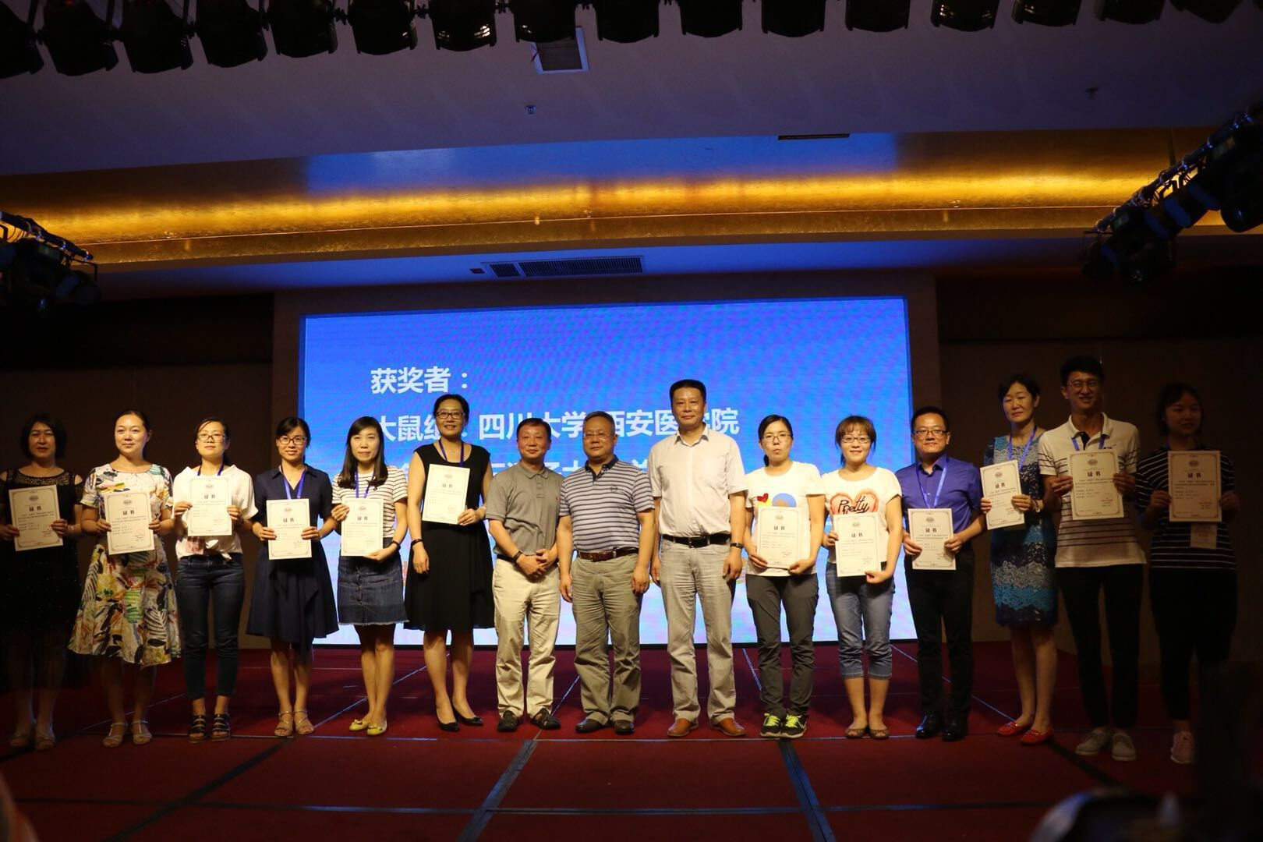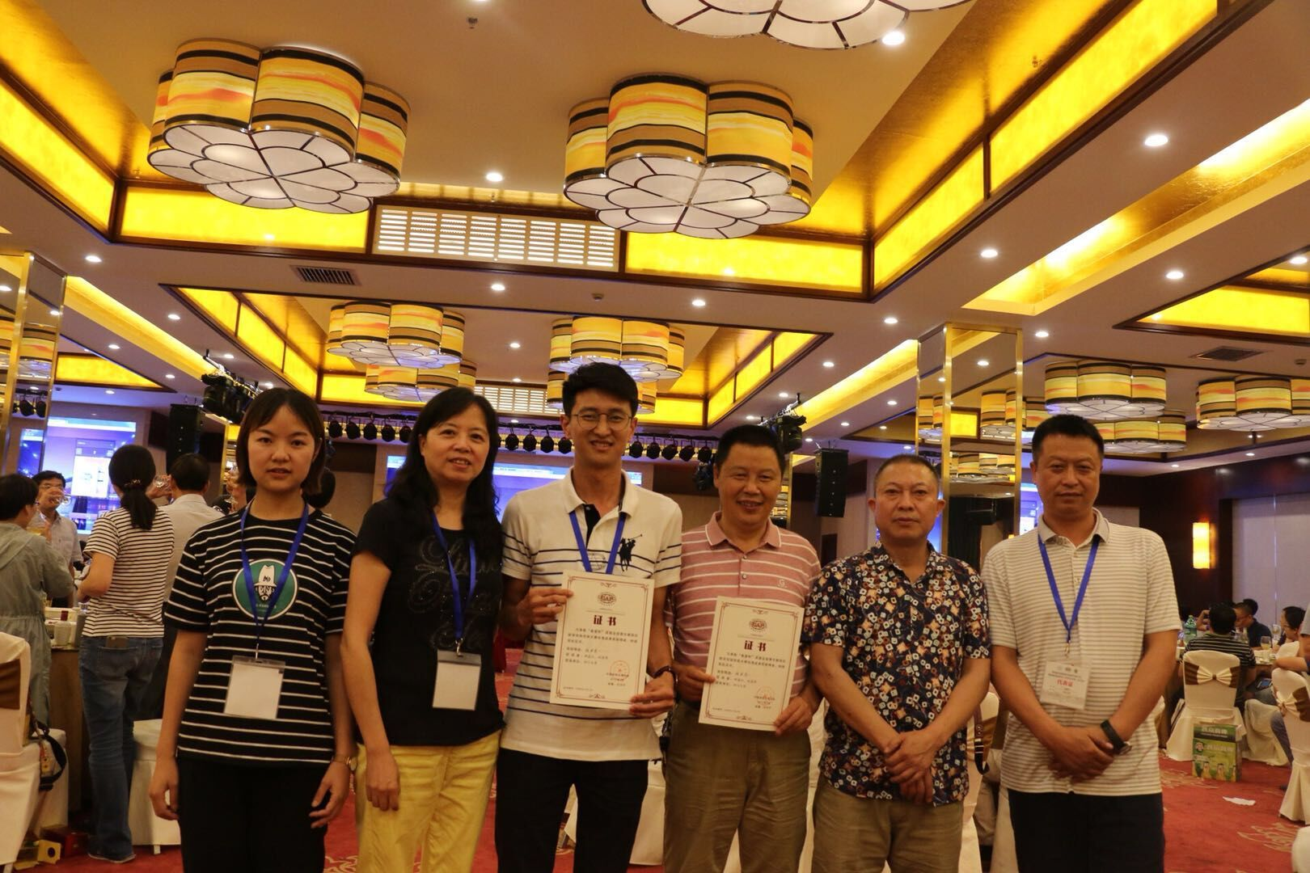
图8 机能实验技能大赛
4.积极推进实验教学质量提升
2017年12月22日，四川大学举行了新一届国家级实验教学示范中心教学指导委员会全体大会。我中心举办了教指委第一次工作会议（图9），专家们对中心的制度建设、现有工作的问题以及未来的发展提出了宝贵建议。
2017年6月20日-31日，由实验中心和学院督导委共同组成的检查小组对本科实验教学进行了专项检查（图9）。督导组委员们对各实验室在实验教学中取得的成果予以了肯定，也对需要改进的地方提出了宝贵意见。
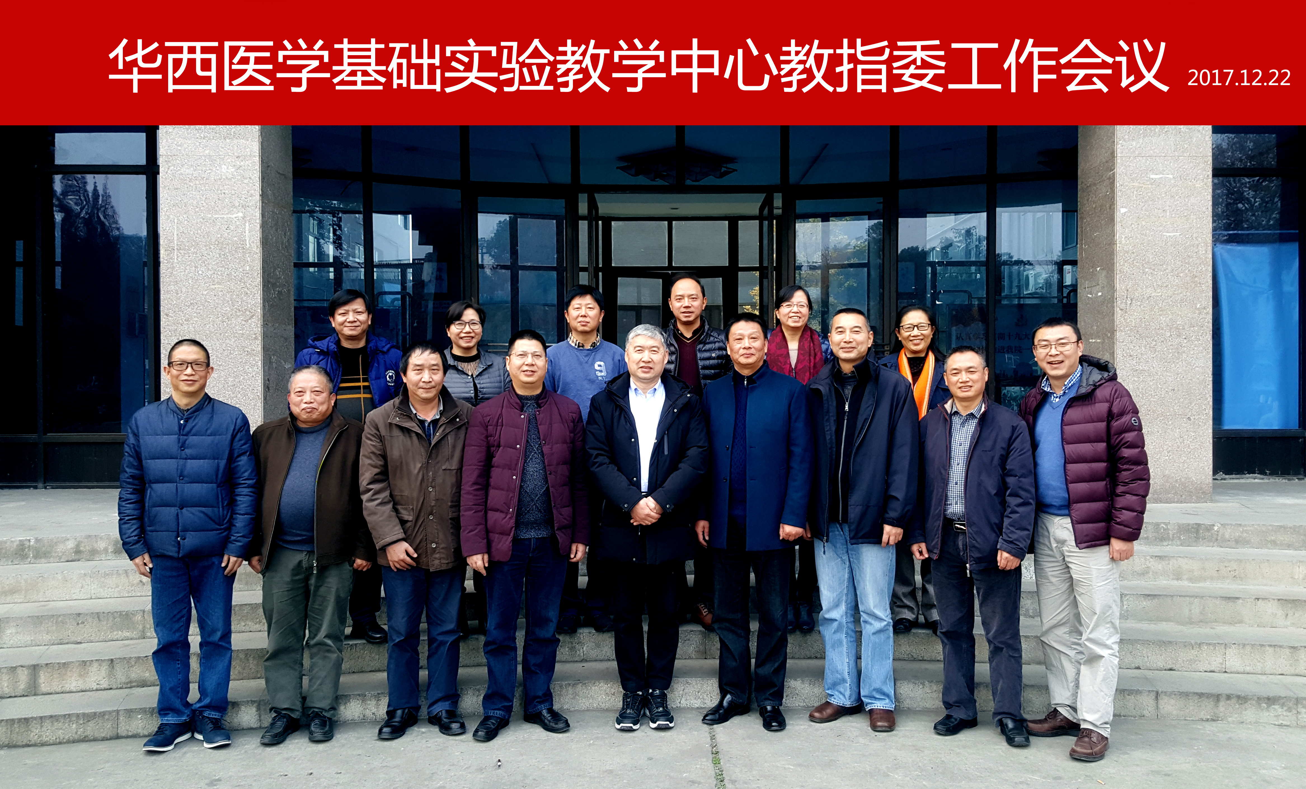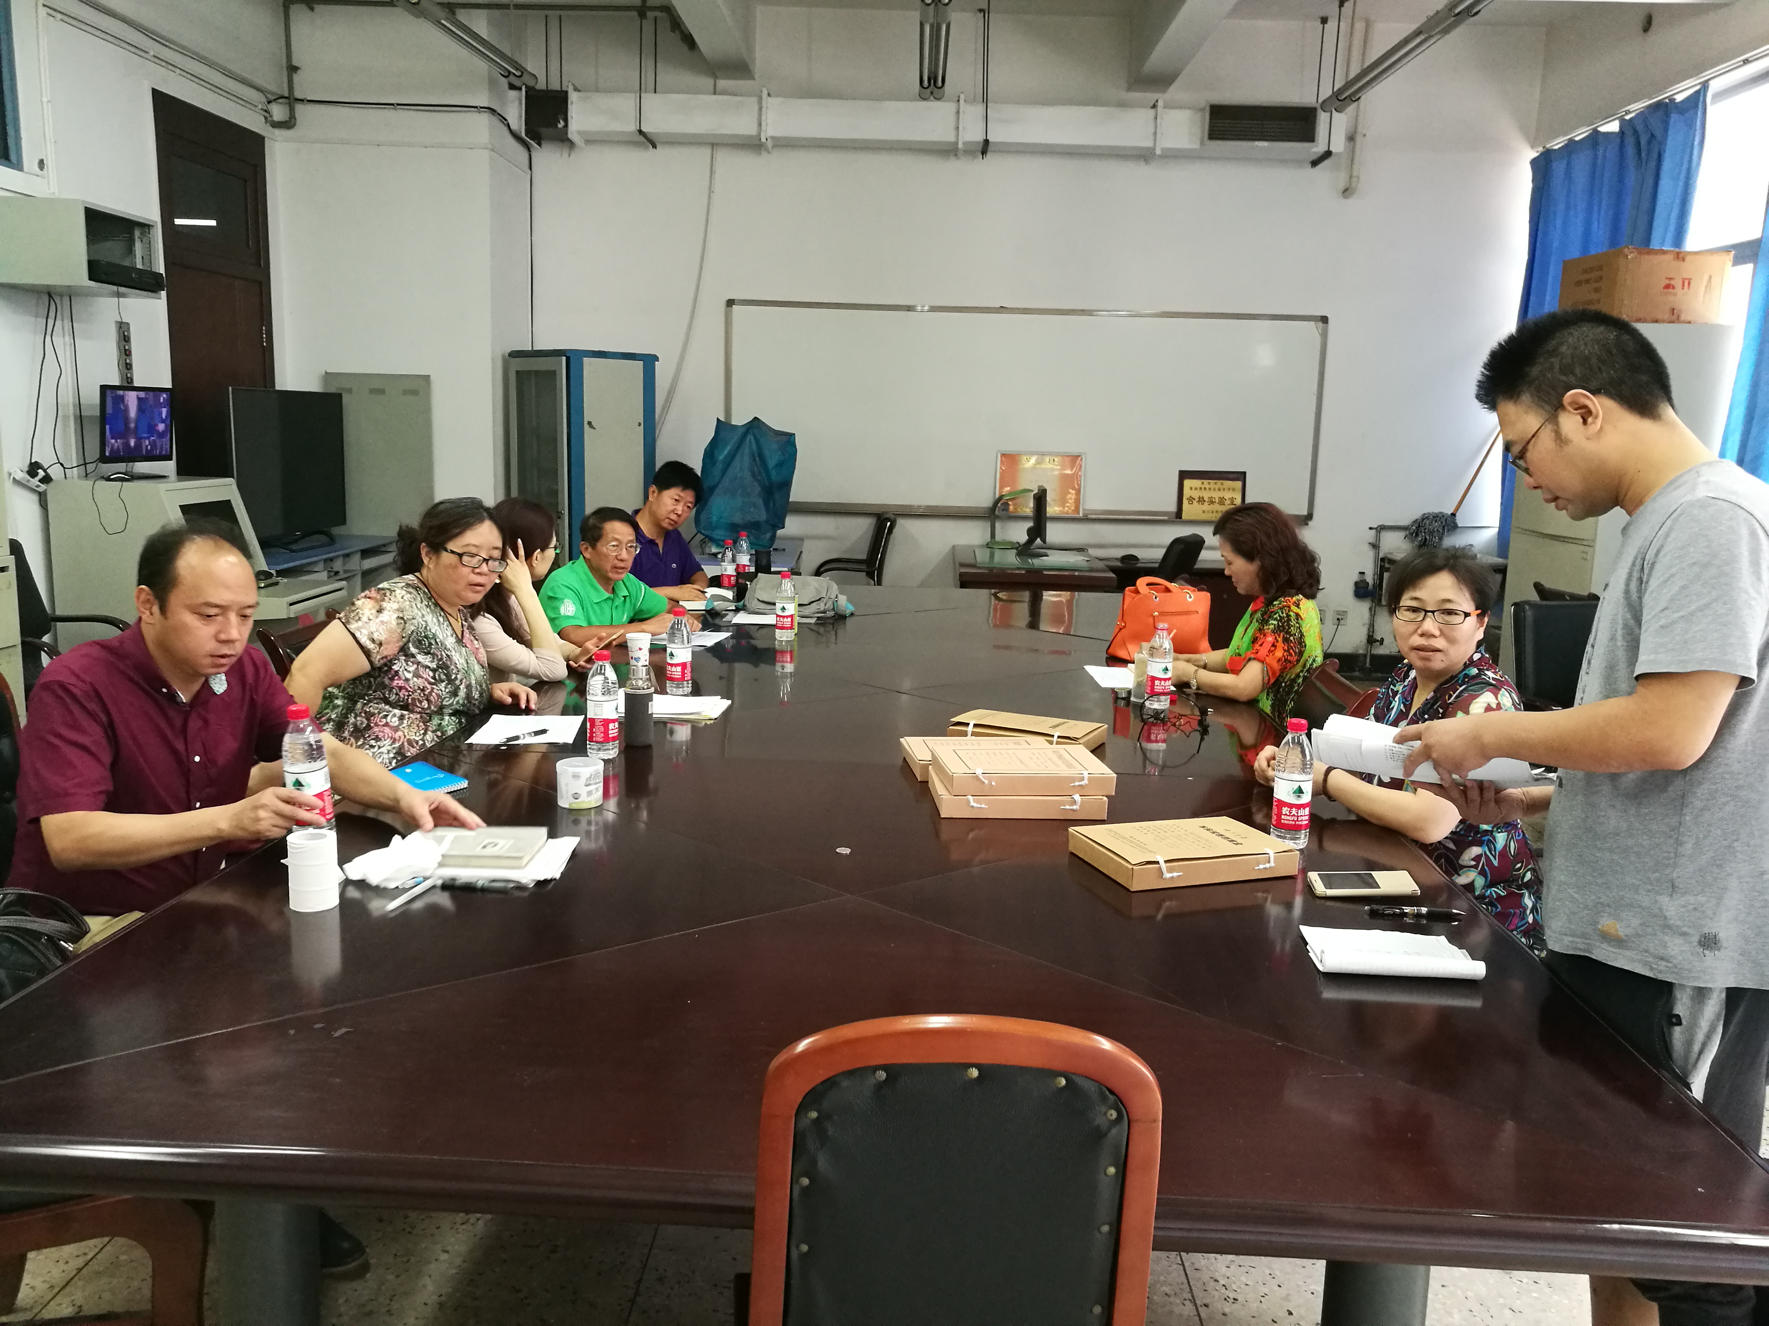
图9 教指委会议与本科实验教学专项检查
5.国际交流平台
2017年7月，中心举办了国际交流营，通过丰富多彩的活动，促进了中外高等学校学生之间的交流（图10）。
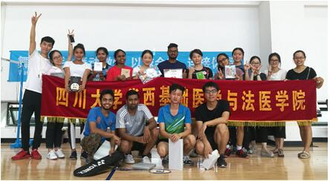
图10 国际交流营
六、示范中心存在的主要问题
（1）形态实验室显微互动系统终端电脑部分老化需更新。
（2）人体解剖实验室部分人体解剖台老化。
（3）机能实验室进一步改善实验设备条件，达到“国内一流”水平。
（4）部分实验室还不能达到全面信息化、智能化管理。
七、所在学校与学校上级主管部门的支持
学校对中心的建设与运行给予了全面支持，在教学改革与实验技术创新上提供了项目支持。
（1）健全管理制度
四川大学成立国家级实验教学示范中心建设和运行管理委员会；督导中心成立教授指导委员会，由中山大学中山医学院的高国全教授担任中心教指委主任。
（2）学校从经费上大力支持中心运行
2017年，学校支持中心建设和运行费用，主要包含实验材料费51万元，教改项目14.3万元，教师实验立项13.2万元，学生实验立项7万元，实验设备投入16.5万元，总计投入102万元。
八、下一年发展思路
（1）调整与完善中心组织构架与制度；
（2）调整师资队伍，更新队伍建设制度，解决部分实验室师资紧缺的现状；
（3）加大力度进行教学整合，完善教学课程与内容，形成新的教学体系；
（4）优化形态学、生物分子等实验课程内容，开设适合于“科研”形式的教学内容，设置更多可供选择的实验教学项目；
（5）加强数字化资源建设、教学与信息建设的深度融合、实验教学与科学研究的深度融合；
（6）提高学生“双创”能力培养，进一步提高创新探索性实验项目的比例达到15%；实验项目的更新率达到30%；
（7）建立法医学数字模拟场景，更好地解决理论水平与实践能力不平衡的关系；
（8）积极申报国家级、省部级教改项目，促进实验教学改革的总体设计；
（9）举办国际学术论坛；加强实验技术人员的国际交流培养。

第二部分示范中心数据
（数据采集时间为 1月1日至12月31日）
一、示范中心基本情况
示范中心名称 |  | 四川大学华西医学基础实验教学中心
所在学校名称 |  | 四川大学
主管部门名称 |  | 教育部
示范中心门户网址 |  | http://hxpcfm.lab.scu.edu.cn/hxjc/
示范中心详细地址 |  | 四川省成都人民南路3段17号 |  |  |  | 邮政编码 |  | 610041
固定资产情况
建筑面积 | 6600㎡ | 设备总值 |  | 6695.83万元 | 设备台数 |  | 7201台
经费投入情况
主管部门年度经费投入  （直属高校不填） |  | 万元 | 所在学校年度经费投入 |  |  |  |  | 102万元
注：（1）表中所有名称都必须填写全称。（2）主管部门：所在学校的上级主管部门，可查询教育部发展规划司全国高等学校名单。
二、人才培养情况
（一）示范中心实验教学面向所在学校专业及学生情况
序号 | 面向的专业 |  | 学生人数 | 人时数 | 课程名称 | 计划实验学时
 | 专业名称 | 年级
1 | 医学影像 | 2015 | 40 | 1280 | 断面解剖学 | 32
2 | 临床医学八年制、创新班 | 2016 | 96 | 7680 | 人体形态学模块（Ⅰ） | 80
3 | 临床护理 | 2017 | 180 | 8640 | 系统解剖学（Ⅱ） | 48
4 | 药学、医技、材料等 | 2017 | 598 | 19136 | 系统解剖学（Ⅲ） | 32
5 | 临床医学、口腔医学 | 2017 | 593 | 56928 | 解剖学（Ⅰ） | 96
6 | 临床医学八年制、创新班 | 2016 | 96 | 4608 | 人体形态学模块（Ⅱ） | 48
7 | 基础、临床医学八年制、创新班 | 2015 | 124 | 5952 | 病原生物学实验（Ⅰ） | 48
8 | 法医、预防、食卫、卫检、临五 | 2015、2016 | 485 | 15520 | 病原生物学实验（Ⅱ） | 32
9 | 临药 | 2016 | 25 | 400 | 病原生物学实验（Ⅲ） | 16
10 | 口五、口七、口八、 | 2015 | 227 | 5448 | 病原生物学实验（Ⅴ） | 24
11 | 基础 | 2015 | 37 | 2960 | 机能学实验（Ⅰ） | 80
12 | 法医、临五 | 2015 | 266 | 17024 | 机能学实验（Ⅱ） | 64
13 | 医技、口五、口七、康复、护理 | 2015 | 425 | 20400 | 机能学实验（Ⅲ） | 48
14 | 预防 | 2015 | 143 | 4576 | 机能学实验（Ⅳ） | 32
15 | 临八、基础、临八、法医 | 2014、2015 | 113 | 7232 | 生物分子基础实验（Ⅰ） | 64
16 | 法医、临五、口五、口七、口八 | 2016 | 490 | 27440 | 生物分子基础实验（Ⅱ） | 56
17 | 预防、材料工程、食品卫生与营养学 | 2016 | 255 | 12240 | 生物分子基础实验（Ⅲ） | 48
18 | 基础、临八、临八 | 2015、2016 | 135 | 6480 | 组织学与胚胎学实验（Ⅰ） | 48
19 | 法医、预防、临五、口五 | 2016、201 | 640 | 20480 | 组织学与胚胎学实验（Ⅱ） | 32
20 | 卫检、生物医学工程（生物材料与人工器官方向）、 | 2016、2017 | 85 | 1360 | 组织学与胚胎学实验（Ⅲ） | 16
21 | 基础 | 2015 | 40 | 1920 | 基础专业技能 | 48
22 | 法医 | 2013 | 40 | 1920 | 法医病理 | 48
23 | 法医 | 2013 | 41 | 656 | 法医毒理 | 16
24 | 法医 | 2013 | 41 | 656 | 法医临床 | 16
25 | 法医 | 2013 | 40 | 2240 | 法医物证 | 56
26 | 法医 | 2013 | 42 | 1344 | 法医毒分 | 32
27 | 法医 | 2013 | 41 | 984 | 法医精神 | 24
28 | 临床/口腔 | 2013、2014 | 43 | 1032 | 走进医学实验室探索生命的奥秘 | 24
29 | 临床8年制 | 2013、2014 | 280 | 11200 | 八年制模块 | 40
注：面向的本校专业：实验教学内容列入专业人才培养方案的专业。

（二）实验教学资源情况
实验项目资源总数 | 491个
年度开设实验项目数 | 399个
年度独立设课的实验课程 | 18门
实验教材总数 | 13种
年度新增实验教材 | 2 种
注：（1）实验项目：有实验讲义和既往学生实验报告的实验项目。（2）实验教材：由中心固定人员担任主编、正式出版的实验教材。（3）实验课程：在专业培养方案中独立设置学分的实验课程。
（三）学生获奖情况
学生获奖人数 | 5人
学生发表论文数 | 4篇
学生获得专利数 | 0项
注：（1）学生获奖：指导教师必须是中心固定人员，获奖项目必须是相关项目的全国总决赛以上项目。（2）学生发表论文：必须是在正规出版物上发表，通讯作者或指导老师为中心固定人员。（3）学生获得专利：为已批准专利，中心固定人员为专利共同持有人。
三、教学改革与科学研究情况
（一）承担教学改革任务及经费（无省部级以上教学改革项目）
序号 | 项目/课题名称 | 文号 | 负责人 | 参加人员 | 起止时间 | 经费（万元） | 类别
1 | 四川大学新世纪高等教育教学改革工程（第七期）/基础医学高效、研究性实验技能训练课程建设探讨 | SCUY7088 | 郑翔 | 冯颖，潘倩，干蓉，郑焱江 | 2016-2017 | 0.6 | a
2 | 四川大学实验课程教改立项 / 基础医学探索性实验研究能力训练 | P16183/148 | 郑翔 | 周雪 | 2017.1-2017.12 | 4 | a
3 | 四川大学新世纪高等教育教学改革工程（第七期）/为个性化学习提供决策参考：华西五院医学类本科  生参与科研状况的大数据收集与挖掘 | SCUY7087 | 潘倩 | — | 2016-2017 | 0.6 | a
4 | 四川省教育厅项目 /提升医学本科生显微读片能力的教学研究与实践 | 17ZB0249 | 郑翔 | 冯颖，彭谨，丁艳，赵佳，李轩漾，潘倩 | 2016-2018 | 2 | a
5 | 将思想政治教育工作贯穿于医学实践教学践行全程和全方位育人的实践教学观念 | SCUSZ2017093 | 杨泽宏 | — | 2017.3-2018.3 | 0.5 | a
6 | 医学本科生教学中贯穿医德教育，实施全方位育人方案的研究 | SCUSZ2017095 | 王凡 | — | 2017.3-2018.3 | 0.5 | a
7 | 将思想政治教育融入解剖学教学的探索与实践 | SCUSZ2017096 | 董立华 | — | 2017.3-2018.3 | 0.5 | a
8 | 基于药理学专业学科建构大学生学术规范认知 | SCUSZ2017097 | 吴海燕 | — | 2017.3-2018.3 | 0.5 | a
9 | "青年健康知晓与关注—校园牵手“综合平台的多维度践行策略 | SCUH05 | 马芳 | — | 2015.7-2017.7 | 0.5 | a
10 | 在基础医学教学中融入核心价值观的探索 | SCUH06 | 王玉芳 | — | 2015.7-2017.7 | 0.5 | a
11 | 以高质量的科研训练促进医学生能力培养的研究 | SCU7085 | 李华 | — | 2015.1-2017.1 | 0.6 | a
12 | 医学实验课程MOOC化操作评估系统的构建研究 | SCU7086 | 周琳琳 | — | 2015.1-2017.1 | 0.6 | a
13 | 生理课程信息化建设研究及多媒体互动措施探讨 | SCU7087 | 朱敏佳 | — | 2015.1-2017.1 | 0.6 | a
14 | 基础医学高效、研究性实验技能训练课程建设 | SCU7088 | 郑翔 | — | 2015.1-2017.1 | 0.6 | a
15 | 非医学专业探索式生理学教学的研究 | SCU7089 | 袁东智 | — | 2015.1-2017.1 | 0.6 | a
注：（1）此表填写省部级以上教学改革项目（课题）名称：项目管理部门下达的有正式文号的最小一级子课题名称。（2）文号：项目管理部门下达文件的文号。（3）负责人：必须是中心固定人员。（4）参加人员：所有参加人员，其中研究生、博士后名字后标注*，非本中心人员名字后标注＃。（5）经费：指示范中心本年度实际到账的研究经费。（6）类别：分为a、b两类，a类课题指以示范中心为主的课题；b类课题指本示范中心协同其它单位研究的课题。

（二）承担科研任务及经费
序号 | 项目/课题名称 | 文号 | 负责人 | 参加人员 | 起止时间 | 经费（万元） | 类别
 | alpha1 肾上腺素受体别构调节剂的研发 | 2016SCU11021 | 陈军利 |  | 2016/1/1--2017/12/31 | 4.5 | 纵向_其他_中央高校基本科研业务费专项
 | DNA甲基化下调RGMa促进结直肠癌发生发展的作用及分子机制研究 | 2016SZ0020 | 赵志伟 |  | 2016/3/28-2018/3/28 | 20 | 纵向_省市项目_省科技厅项目
 | FBXL20功能相关microRNA在结直肠癌中的作用及机制研究 | 2017SCU11058 | 冀珍妮 |  | 2017/1/1--2018/12/31 | 3.5 | 纵向_其他_中央高校基本科研业务费专项
 | Grx1介导的α4β1谷胱甘肽化调节骨髓中性粒细胞的释放 | 31401188 | 李婧瑜 |  | 2015/1/1-2017/12/31 | 10 | 纵向_国家自然科学基金_青年科学基金项目
 | HBx反式激活功能区结合蛋白在调控HBV转录复制中的作用及机制研究 | 81371796 | 黄飞骏 |  | 2014/1/1-2017/12/31 | 13 | 纵向_国家自然科学基金_面上项目
 | HMGN2调控雌激素介导的膀胱粘膜屏障结构与功能改变 | 81470931 | 黄宁 |  | 2015/1/1--2018/12/31 | 18.25 | 纵向_国家自然科学基金_面上项目
 | HMGN2在维生素D介导的抗菌肽表达以抵御结核分枝杆菌感染过程中的作用研究（重点） | 2016JY0027 | 王晓樱 |  | 2016/3/28-2019/3/28 | 20 | 纵向_省市项目_省科技厅项目
 | PCSK9在多囊卵巢综合征脂代谢及卵巢功能异常中的作用及其机制研究 | 81771542 | 岳利民 |  | 2018/1/1--2021/12/31 | 33.6 | 纵向_国家自然科学基金_面上项目
 | PCSK9在多囊卵巢综合征脂代谢异常中的作用及其对卵巢功能的影响研究（重点） | 2017JY0021 | 岳利民 |  | 2017/3/1--2020/3/1 | 30 | 纵向_省市项目_省科技厅项目
 | PD-L2介导的K-Ras突变型结直肠癌免疫逃逸及其调控机制研究 | 81471551 | 王玉芳 |  | 2015/1/1--2018/12/31 | 21.25 | 纵向_国家自然科学基金_面上项目
 | RACK1调控支气管上皮细胞损伤-修复过程在哮喘气道重塑中的作用机制及大环内酯类药物的干预作用 | 81470224 | 万莉红 |  | 2015/1/1--2018/12/31 | 18.75 | 纵向_国家自然科学基金_面上项目
 | SET结构域关键氨基酸残基在组蛋白甲基化状态精细调节中的作用研究 | 2016SCU11023 | 王祎 |  | 2016/1/1--2017/12/31 | 3.5 | 纵向_其他_中央高校基本科研业务费专项
 | s-谷胱甘肽化对炎症细胞因子活性调节的研究 | 2016SCU04A08 | 李婧瑜 |  | 2016/1/1--2018/12/31 | 8 | 纵向_其他_中央高校基本科研业务费专项
 | TrkB基因表达介导心理因素对血脂影响及其分子机制研究 | 2015-HM01-00404-SF | 方定志 |  | 2017/6/1--2019/5/31 | 10 | 纵向_省市项目_成都市科技局项目
 | X染色体新遗传标记进行重组及复杂亲缘关系鉴定的探索研究 | 2016SCU04A07 | 罗海玻 |  | 2016/1/1--2018/12/31 | 8 | 纵向_其他_中央高校基本科研业务费专项
 | 阿尔兹海默氏症分子机理 | 81722016 | 雷鹏 |  | 2018/1/1--2020/12/31 | 78 | 纵向_国家自然科学基金_优秀青年科学基金项目
 | 艾灸调控类风湿关节炎免疫异常的PD-1/PDL-1信号机制研究 | 81403480 | 李轩漾 |  | 2015/1/1-2017/12/31 | 8.05 | 纵向_国家自然科学基金_青年科学基金项目
 | 保护肝内网状纤维支架对肝硬化病程的影响及其相关病理机制 | 81500468 | 温石磊 |  | 2016/1/1--2018/12/31 | 2.376 | 纵向_国家自然科学基金_青年科学基金项目
 | 暴力违法精神障碍者暴力行为风险因素与预测模型研究 | 2017SZ0062 | 胡峻梅 |  | 2017/3/1--2020/2/29 | 40 | 纵向_省市项目_省科技厅项目
 | 从Ghrelin-能量代谢途径研究熟大黄胰腺靶向成分促AR42J细胞再生的分子机制 | 81370091 | 赵健蕾 |  | 2014/1/1-2017/12/31 | 14 | 纵向_国家自然科学基金_面上项目
 | 低强度力学刺激经LncRNA和miRNA信号调控网络促进骨质疏松大鼠骨形成 | 11572209 | 李良 |  | 2016/1/1--2019/12/31 | 27.2 | 纵向_国家自然科学基金_面上项目
 | 非酒精性脂肪性肝病中肝细胞分泌的胞外小体miRNA对库普弗细胞的调节作用的研究 | 81600456 | 李楠 |  | 2017/1/1--2019/12/31 | 1.122 | 纵向_国家自然科学基金_青年科学基金项目
 | 肝脏细胞外基质变化的调控机制及其对肝硬化及肝细胞癌的影响 | 2017SCU12050 | 温石磊 |  | 2017/8/1--2018/12/31 | 7.5 | 纵向_其他_中央高校基本科研业务费专项
 | 宫内香烟烟雾暴露对新生大鼠中枢化学感受性的损害及硫化氢的保护作用 | 31471096 | 郑煜 |  | 2015/1/1--18/12/31 | 21.5 | 纵向_国家自然科学基金_面上项目
 | 硅藻DNA条码的法庭科学应用基础研究 | 81571861 | 张霁 |  | 2016/1/1--2019/12/31 | 27.8 | 纵向_国家自然科学基金_面上项目
 | 基于代谢组学对氯胺酮引起的机体代谢特征及毒性机制研究 | 81373239 | 廖林川 |  | 2014/1/1-2017/12/31 | 14 | 纵向_国家自然科学基金_面上项目
 | 基于基因组/转录组技术的微量生物检材法医遗传学研究 | 81630054 | 张霁 |  | 2017/1/1--2021/12/31 | 11 | 纵向_国家自然科学基金_重点项目
 | 基于新一代测序技术的复杂亲缘关系研究 | 2016YFC0800703-3 | 侯一平 |  | 2017/1/1--2020/12/31 | 50.36 | 纵向_国家重点研发计划_公共安全风险防控与应急技术装备
 | 急性乙醇中毒对中枢神经系统损害的个体差异及其机制研究 | 81401557 | 叶懿 |  | 2015/1/1-2017/12/31 | 9.2 | 纵向_国家自然科学基金_青年科学基金项目
 | 精神病人暴力攻击行为功能性风险评估工具的引进与应用 | 2017LF2003 | 顾艳 |  | 2017/4/1--2019/3/31 | 2.5 | 纵向_其他_重点实验室开放基金
 | 可视化影像技术在法医学性别与身高推断的研究（面上） | 2017JY0239 | 邓振华 |  | 2017/3/1--2020/3/1 | 10 | 纵向_省市项目_省科技厅项目
 | 酪氨酸受体激酶B介导创伤后应激障碍对血脂影响及机制 | 2017HH0074 | 方定志 |  | 2017/1/1--2019/12/31 | 20 | 纵向_省市项目_省科技厅项目
 | 利用多元影像学技术构建中国18周岁汉族青少年骨龄评价指标体系 | 81373252 | 邓振华 |  | 2014/1/1-2017/12/31 | 14 | 纵向_国家自然科学基金_面上项目
 | 流体剪切力诱导血管内皮糖萼重构的力学生物学机制及其生物学作用 | 11402153 | 曾烨 |  | 2015/1/1-2017/12/31 | 12 | 纵向_国家自然科学基金_青年科学基金项目
 | 内脏利什曼病多表位DNA疫苗和多表位抗原疫苗的构建及免疫策略研究 | 81672048 | 陈建平 |  | 2017/1/1--2020/12/31 | 2.3 | 纵向_国家自然科学基金_面上项目
 | 气候多样性区域甲型H1N1流感病毒的流行病时空动力学研究 | 81502856 | 周琳琳 |  | 2016/1/1--2018/12/31 | 2.31 | 纵向_国家自然科学基金_青年科学基金项目
 | 蠕虫来源的免疫调控性糖分子LNFPⅢ抑制周围性神经病理性疼痛及其细胞分子机制研究 | 31571240 | 齐建国 |  | 2016/1/1--2019/12/31 | 25.12 | 纵向_国家自然科学基金_面上项目
 | 探索非典型蛋白激酶C异构体对胰腺癌细胞的生长及程序性死亡的影响 | 81472555 | 朱彤波 |  | 2015/1/1--2018/12/31 | 18.25 | 纵向_国家自然科学基金_面上项目
 | 特异性组蛋白H3K36甲基化产物对基因转录和DNA损伤修复调控的研究 | 31701098 | 王祎 |  | 2018/1/1--2020/12/31 | 14.4 | 纵向_国家自然科学基金_青年科学基金项目
 | 体层数字影像测量活体骨骼建立国人性别判断的数字模型 | 2017LF2002 | 张奎 |  | 2017/4/1--2019/3/31 | 2.5 | 纵向_其他_重点实验室开放基金
 | 微生物群落应用于法医学个体识别的探索研究 | 81772030 | 罗海玻 |  | 2018/1/1--2021/12/31 | 30 | 纵向_国家自然科学基金_面上项目
 | 小动物社会行为相关监测分析系统的研制 | 川人社办发〔2016〕183-12 | 王正荣 |  | 2016/12/1--2017/12/1 | 6 | 纵向_省市项目_省学术带头人培养基金
 | 小鼠断颈死后组织中RNA与DNA相对含量与死亡时间相关性的继续研究 | 81471827 | 梁伟波 |  | 2015/1/1--2018/12/31 | 18.25 | 纵向_国家自然科学基金_面上项目
 | 新型多重插入/缺失的法医学AIMs探索研究 | 81571854 | 侯一平 |  | 2016/1/1--2019/12/31 | 23.2 | 纵向_国家自然科学基金_面上项目
 | 新型复合遗传标记SNP-STR的开发研究及其在法医学混合检材分析中的应用价值评估 | 81671870 | 白鹏 |  | 2017/1/1--2020/12/31 | 2.8 | 纵向_国家自然科学基金_面上项目
 | 新型遗传标记微单倍型（MicroHaplotypes）的分型方案和群体遗传学特征及其法医学应用研究 | 81671871 | 梁伟波 |  | 2017/1/1--2020/12/31 | 2.8 | 纵向_国家自然科学基金_面上项目
 | 新一代测序对复杂亲缘关系鉴定的探索研究 | 81330073 | 侯一平 |  | 2014/1/1--2018/12/31 | 87 | 纵向_国家自然科学基金_重点项目
 | 应用CT-VRT测量活体骨骼建立国人身高推算的数学模型 | 2015LF3003 | 张奎 |  | 2015/4/1-2017/3/31 | 2.5 | 纵向_其他_重点实验室开放基金
 | 应用多元影像技术测量全下肢与骨盆建立国人身高推算模型 | 2016LF3011 | 邓振华 |  | 2016/4/1-2018/3/31 | 2.5 | 纵向_其他_重点实验室开放基金
 | 应用多元影像技术探究活体成人年龄的指标体系 | 2016LF2008 | 邓振华 |  | 2016/6/1-2017/12/31 | 2.5 | 纵向_其他_重点实验室开放基金
 | 孕妇血浆中父源性胎儿游离DNA分离检测技术在产前无创诊断中的应用研究（面上） | 2017JY0233 | 梁伟波 |  | 2017/3/1--2020/3/1 | 10 | 纵向_省市项目_省科技厅项目
 | 甾体皂苷PSI逆转卵巢癌多药耐药作用机制的研究（面上） | 2017JY0254 | 白鹏 |  | 2017/3/1--2020/3/1 | 10 | 纵向_省市项目_省科技厅项目
 | 诊断分析仪器的研发及产业化 | 2015KJT0011-2014SZ0125 | 王保宁 |  | 2014/1/1-2017/12/31 | 7.5 | 纵向_省市项目_省科技厅项目
 | 脂肪酸合成酶介导的脂代谢与乳腺癌EMT关系的研究 | 2016JY0143 | 李华 |  | 2016/3/28-2019/3/28 | 10 | 纵向_省市项目_省科技厅项目
 | 治疗NAFLD的icaritin小分子衍生物设计及其药理机制研究 | 81770580 | 孙晓东 |  | 2018/1/1--2021/12/31 | 33.6 | 纵向_国家自然科学基金_面上项目
 | 中国法医学人才培养发展战略研究 | 2016-XZ-21-01 | 侯一平 |  | 2016/1/1--2017/12/31 | 17.5 | 纵向_其他_工程院软课题
 | 中国利什曼原虫种群结构与遗传分化研究 | 31572240 | 陈达丽 |  | 2016/1/1--2019/12/31 | 22.3 | 纵向_国家自然科学基金_面上项目
 | 中药淫羊藿主要成分Icariin治疗代谢综合征的机制研究 | 2017LF3003 | 孙晓东 |  | 2017/1/1--2017/12/31 | 5 | 纵向_其他_重点实验室开放基金
 | 肿瘤相关特征性代谢物的系统发掘和功能研究 | 81790251 | 黄灿华 |  | 2018/1/1--2022/12/31 | 160 | 纵向_国家自然科学基金_重大项目
 | 子宫内膜上皮细胞葡萄糖转运体表达、功能活性及其在早期胚胎发育及着床中作用研究 | 31471105 | 岳利民 |  | 2015/1/1--2018/12/31 | 21.25 | 纵向_国家自然科学基金_面上项目
 | 子宫内膜上皮细胞中GLUT3的表达、功能活性及其在早期胚胎发育及着床中的作用 | 2016SCU11022 | 袁东智 |  | 2016/1/1--2017/12/31 | 4 | 纵向_其他_中央高校基本科研业务费专项
注：此表填写省部级以上科研项目（课题）。
（三）研究成果
1.专利情况
序号 | 专利名称 | 专利授权号 | 获准国别 | 完成人 | 类型 | 类别
1 | 一种动物头外露式单室体积描记器 | ZL201620897413.9 | 中国 | 赵富生、雷芳、晏翔、张森峰、王文、郑煜、周华 | 实用新型 | 其它
2 | 小鼠无创气管插管仪 | ZL201621300535.1 | 中国 | 王祎、陈善泽、黄宁 | 实用新型 | 合作完成第一人
注：（1）国内外同内容的专利不得重复统计。（2）专利：批准的发明专利，以证书为准。（3）完成人：所有完成人，排序以证书为准。（4）类型：其它等同于发明专利的成果，如新药、软件、标准、规范等，在类型栏中标明。（5）类别：分四种，独立完成、合作完成—第一人、合作完成—第二人、合作完成—其它。如果成果全部由示范中心固定人员完成的则为独立完成。如果成果由示范中心与其它单位合作完成，第一完成人是示范中心固定人员则为合作完成—第一人；第二完成人是示范中心固定人员则为合作完成—第二人，第三及以后完成人是示范中心固定人员则为合作完成—其它。（以下类同）
2.发表论文、专著情况
序号 | 论文或专著名称 | 作者 | 刊物、出版社名称 | 卷、期  （或章节）、页 | 类型 | 类别
 | Postmortem interval (PMI) determination by profiling of HAF mRNA degradation using RT-qPCR | Bai, X., D. Peng, Z. Li, et al. | Forensic Science International: Genetics Supplement Series | 2017, 6: 182-183 | 国外刊物 | SCI
 | Posttraumatic stress disorder eliminates association of TrkB rs1187327 with HDL-C in Chinese Han adolescents | Cao, T., Q. Guo, M. Su, et al. | Biosci Trends | 2017, 11(3): 297-302 | 国外刊物 | SCI
 | Microhaplotype identified and performed in genetic investigation using PCR-SSCP | Chen, P., J. Zhu, Y. Pu, et al. | Forensic Sci Int Genet | 2017, 28: 1-7 | 国外刊物 | SCI
 | The Role of Personality and Subjective Exposure Experiences in Posttraumatic Stress Disorder and Depression Symptoms among Children Following Wenchuan Earthquake | Chen, X., J. Xu, B. Li, et al. | Sci Rep | 2017, 7(1): 17223 | 国外刊物 | SCI
 | Characteristics of alleged homicide offenders with and without schizophrenia in Sichuan, China | Chen, X., X. Zhang, S. C. P. Wong, et al. | Crim Behav Ment Health | 2017 | 国外刊物 | SCI
 | miR-93 and PTEN: Key regulators of doxorubicin-resistance and EMT in breast cancer | Chu, S., G. Liu, P. Xia, et al. | Oncol Rep | 2017, 38(4): 2401-2407 | 国外刊物 | SCI
 | Predictive factors of depression symptoms among adolescents in the 18-month follow-up after Wenchuan earthquake in China | Chui, C. H., M. S. Ran, R. H. Li, et al. | J Ment Health | 2017, 6(1): 36-42 | 国外刊物 | SCI
 | A cross-national comparison of violence among young men in China and the UK: psychiatric and cultural explanations | Coid, J., J. Hu, C. Kallis, et al. | Soc Psychiatry Psychiatr Epidemiol | 2017, 52(10): 1267-1279 | 国外刊物 | SCI
 | Determination of Chlorpyrifos in Human Blood by Gas Chromatography-Mass Spectrometry | Dai, X., F. Fan, Y. Ye, et al. |  | 2017, 3(1): 22 | 国外刊物 | SCI
 | Regenerative peripheral neuropathic pain: novel pathological pain, new therapeutic dimension | Ding, Y. Q., W. Z. Xie and J. G. Qi | Rev Neurosci | 2017, 28(1): 65-76 | 国外刊物 | SCI
 | D allele of insertion/deletion polymorphism at angiotensin-converting enzyme gene is associated with reduced prevalence and severity of depression among Chinese adolescents at early stage after Wenchuan earthquake | Fan, M., T. Cao, Y. Feng, et al. | Int J Psychiatry Clin Pract | 2017: 1月7日 | 国外刊物 | SCI
 | Association of Val66Met polymorphism at brain derived neurotrophic factor gene with depression among Chinese adolescents after Wenchuan earthquake: An 18months longitudinal study | Fan, M., R. H. Li, M. S. Hu, et al. | Physiol Behav | 2017, 179: 16-22 | 国外刊物 | SCI
 | Effects of Alpha-Synuclein on Primary Spinal Cord Neurons Associated with Apoptosis and CNTF Expression | Feng, G. Y., J. Liu, Y. C. Wang, et al. | Cell Mol Neurobiol | 2017, 37(5): 817-829 | 国外刊物 | SCI
 | Longitudinal interactions of estrogen receptor alpha gene rs9340799 with social-environmental factors on depression in adolescents after Wenchuan earthquake | Feng, Y., J. Lin, Q. Guo, et al. | J Clin Neurosci | 2017, 45: 305-310 | 国外刊物 | SCI
 | Role of selectins and their ligands in human implantation stage | Feng, Y., X. Ma, L. Deng, et al. | Glycobiology | 2017, 27(5) :385-391 | 国外刊物 | SCI
 | Longitudinal interplays of estrogen receptor alpha gene rs9340799 with social-environmental factors on post-traumatic stress disorder in Chinese Han adolescents after Wenchuan earthquake | Feng, Y., M. Su, Y. J. Si, et al. | Am J Med Genet B Neuropsychiatr Genet | 2017 | 国外刊物 | SCI
 | Next-generation sequencing of 74 Y-SNPs to construct a concise consensus phylogeny tree for Chinese population | Gao, T., L. Yun, D. Zhou, et al. | Forensic Science International: Genetics Supplement Series | 2017, 6: 96-98 | 国外刊物 | SCI
 | Potential usefulness of SNP in the 16S rRNA gene serving as informative microbial marker for forensic attribution | Gu, Y., L. Zha and L. Yun | Forensic Science International: Genetics Supplement Series | 2017, 6: 451-452 | 国外刊物 | SCI
 | Analysis of degraded casework DNA by redesigning a mini Y-STR multiplex | Gu, Y., Z. Zhang, D. Wu, et al. | Forensic Science International: Genetics Supplement Series | 2017, 6: 184-186 | 国外刊物 | SCI
 | PCSK9 rs7552841 is associated with plasma lipids profiles in female Chinese adolescents without posttraumatic stress disorder | Guo, Q., Y. Si, M. Su, et al. | Biosci Trends | 2017, 11(5) :542-549 | 国外刊物 | SCI
 | Genetic polymorphism investigation of the Chinese Yi minority using PowerPlex(R) Y23 STR amplification system | He, G., P. Chen, X. Zou, et al. | Int J Legal Med | 2017, 131(3) :663-666 | 国外刊物 | SCI
 | Genetic diversity of 21 autosomal STR loci in the Han population from Sichuan province, Southwest China | He, G., Y. Li, Z. Wang, et al. | Forensic Sci Int Genet | 2017, 31: 33-35 | 国外刊物 | SCI
 | Forensic characteristics and phylogenetic analyses of the Chinese Yi population via 19 X-chromosomal STR loci | He, G., Y. Li, X. Zou, et al. | Int J Legal Med | 2017 | 国外刊物 | SCI
 | Genetic polymorphisms for 19 X-STR loci of Sichuan Han ethnicity and its comparison with Chinese populations | He, G., Y. Li, X. Zou, et al. | Leg Med (Tokyo) | 2017, 29: 6-12 | 国外刊物 | SCI
 | X-chromosomal STR-based genetic structure of Sichuan Tibetan minority ethnicity group and its relationships to various groups | He, G., Y. Li, X. Zou, et al. |  | 2017 | 国外刊物 | SCI
 | Forensic features and phylogenetic analyses of Sichuan Han population via 23 autosomal STR loci included in the Huaxia Platinum System | He, G., M. Wang, J. Liu, et al. |  | 2017 | 国外刊物 | SCI
 | Genetic Diversity and Phylogenetic Differentiation of Southwestern Chinese Han: a comprehensive and comparative analysis on 21 non-CODIS STRs | He, G., Z. Wang, M. Wang, et al. | Sci Rep | 2017, 7(1): 13730 | 国外刊物 | SCI
 | Chinese population genetic substructure using 23 Y-chromosomal STRs | He, G., Z. Wang, J. Yan, et al. | Forensic Science International: Genetics Supplement Series | 2017, 6: 110-111 | 国外刊物 | SCI
 | Association between interleukin-18 promoter genetic polymorphisms, haplotypes and allergic asthma susceptibility | He, G., X. Zou, X. Chen, et al. | Meta Gene | 2017, 13: 23-25 | 国外刊物 | SCI
 | Phylogenetic analysis among 27 Chinese populations and genetic polymorphisms of 20 autosomal STR loci in a Chinese Uyghur ethnic minority group | He, G. L., P. Y. Chen, B. Gao, et al. | Australian Journal of Forensic Sciences | 2017, 1月10日 | 国外刊物 | SCI
 | Meta-analysis of the association between five single nucleotide polymorphisms in the BDNF gene and allergic inflammation susceptibility | He, G. L., X. Zou, X. Chen, et al. | Genes &Genomics | 2017, 39(7):747-758 | 国外刊物 | SCI
 | Recombinant Mip-PilE-FlaA dominant epitopes vaccine candidate against Legionella pneumophila | He, J., F. Huang, H. Chen, et al. | Immunol Lett | 2017, 186: 33-40 | 国外刊物 | SCI
 | Hypomethylation of BORIS is a promising prognostic biomarker in hepatocellular carcinoma | He, J., Y. Huang, Z. Liu, et al. | Gene | 2017, 629: 29-34 | 国外刊物 | SCI
 | Clock gene affect the noncanonical NF-κB pathway via circadian variation of Otud7b | Hou, W., Z. Jiang, J. Ying, et al. | Biological Rhythm Research | 2017, 1月12日 | 国外刊物 | SCI
 | Clinical value of CagA, c-Met, PI3K and Beclin-1 expressed in gastric cancer and their association with prognosis | Huang, X., C. Wang, J. Sun, et al. | Oncol Lett | 2017 | 国外刊物 | SCI
 | Comparative study on methods of DNA genotyping between single piece of dandruff and EZ-tape | Jian, H., J. Zhu, H. Wang, et al. | Forensic Science International: Genetics Supplement Series | 2017, 6: 244-245 | 国外刊物 | SCI
 | Population genetic analysis of a 21-plex DIP panel in seven Chinese ethnic populations | Jiang, Y., W. He, H. Wang, et al. | Int J Legal Med | 2018, 132(1): 145-147 | 国外刊物 | SCI
 | Comprehensive mutation analysis of 53 Y-STR markers in father-son pairs | Lang, M., Y. Ye, J. Li, et al. | Forensic Science International: Genetics Supplement Series | 2017, 6: 57-58 | 国外刊物 | SCI
 | Antibacterial mechanism of high-mobility group nucleosomal-binding domain 2 on the Gram-negative bacteria Escherichia coli | Li, H., X. F. Shen, X. E. Zhou, et al. | J Zhejiang Univ Sci B | 2017, 18(5): 410-420 | 国外刊物 | SCI
 | Analyzing an “Off-Ladder” allele at DXS10135 from the AGCU X19 STR kit | Li, J., C. Deng, H. Luo, et al. | Forensic Science International: Genetics Supplement Series | 2017, 6: 92-93 | 国外刊物 | SCI
 | Validation of the Microreader 23sp ID system: A new STR 23-plex system for forensic application | Li, J., H. Luo, F. Song, et al. | Forensic Sci Int Genet | 2017, 27: 67-73 | 国外刊物 | SCI
 | The first successful report of the in vitro life cycle of Chinese Leishmania: the in vitro conversion of Leishmania amastigotes has been raised to 94% by testing 216 culture medium compound | Li, J., Z. W. Zheng, G. Natarajan, et al. | Acta Parasitol | 2017, 62(1) :154-163 | 国外刊物 | SCI
 | Age-associated DNA methylation determination of semen by pyrosequencing in Chinese Han population | Li, L., F. Song, Y. Huang, et al. | Forensic Science International: Genetics Supplement Series | 2017, 6: 99-100 | 国外刊物 | SCI
 | miR-365 induces hepatocellular carcinoma cell apoptosis through targeting Bcl-2 | Li, M., Y. Yang, Y. Kuang, et al. | Exp Ther Med | 2017, 13(5) :2279-2285 | 国外刊物 | SCI
 | Enhanced tumor targeting effects of a novel paclitaxel-loaded polymer: PEG-PCCL-modified magnetic iron oxide nanoparticles | Li, X., Y. Yang, Y. Jia, et al. | Drug Deliv | 2017, 24(1) :1284-1294 | 国外刊物 | SCI
 | p40 (phox) -Deficient Mice Exhibit Impaired Bacterial Clearance and Enhanced Pro-inflammatory Responses during Salmonella enterica serovar Typhimurium Infection | Li, Y., M. Lv, C. Su, et al. | Front Immunol | 2017, 8: 1270 | 国外刊物 | SCI
 | Research on a New Micro-Volume Fluorescence Capillary Biosensor Assay for Sequentially Quantifying Pyruvate and Lactate | Li, Y. S., Q. J. Li, W. Yang, et al. | J Fluoresc | 2017, 27(3) :883-894 | 国外刊物 | SCI
 | Screening and confirmation of microRNA markers for distinguishing between menstrual and peripheral blood | Li, Z., P. Bai, D. Peng, et al. | Forensic Sci Int Genet | 2017, 30: 24-33 | 国外刊物 | SCI
 | Expression changes of microRNAs in menstrual blood samples of different menstrual cycle collection days | Li, Z., D. Peng, H. Tian, et al. | Forensic Science International: Genetics Supplement Series | 2017, 6: 159-161 | 国外刊物 | SCI
 | Nuclear protein HMGN2 attenuates pyocyanin-induced oxidative stress via Nrf2 signaling and inhibits Pseudomonas aeruginosa internalization in A549 cells | Liu, K., X. Wang, K. Sha, et al. | Free Radic Biol Med | 2017, 108: 404-417 | 国外刊物 | SCI
 | BORIS up-regulates OCT4 via histone methylation to promote cancer stem cell-like properties in human liver cancer cells | Liu, Q., K. Chen, Z. Liu, et al. | Cancer Lett | 2017, 403: 165-174 | 国外刊物 | SCI
 | Azithromycin ameliorates airway remodeling via inhibiting airway epithelium apoptosis | Liu, Y., Y. Pu, D. Li, et al. | Life Sci | 2017, 170: 1-8 | 国外刊物 | SCI
 | Combination of LINE-1 hypomethylation and RASSF1A promoter hypermethylation in serum DNA is a non-invasion prognostic biomarker for early recurrence of hepatocellular carcinoma after curative resection | Liu, Z. J., Y. Huang, L. Wei, et al. | Neoplasma | 2017, 64(5) :795-802 | 国外刊物 | SCI
 | Application of virtual anatomy in skull teaching with performance analysis | Lu, C., H. Chen, J. Li, et al. | Chinese Journal of Anatomy | 2017, 40(4): 486-487 | 国外刊物 | SCI
 | Digital gene expression analysis in mice lung with coinfection of inﬂuenza and streptococcus pneumoniae | Luo, J., L. Zhou, H. Wang, et al. | Oncotarget | 2017, 8 | 国外刊物 | SCI
 | Double mutation in DNA gyrase confers moxifloxacin resistance and decreased fitness of Mycobacterium smegmatis | Luo, T., J. Yuan, X. Peng, et al. | J Antimicrob Chemother | 2017, 72(7) :1893-1900 | 国外刊物 | SCI
 | Progesterone-Induced miR-152 Inhibits the Proliferation of Endometrial Epithelial Cells by Downregulating WNT-1 | Nie, L., Y. B. Zhao, J. L. Pan, et al. | Reprod Sci | 2017, 24(10) :1444-1453 | 国外刊物 | SCI
 | Progesterone-induced miR-133a inhibits the proliferation of endometrial epithelial cells | Pan, J. L., D. Z. Yuan, Y. B. Zhao, et al. | Acta Physiol (Oxf) | 2017, 219(3) :683-692 | 国外刊物 | SCI
 | Degradation of AIF in mouse heart tissue for estimating postmortem interval (PMI) | Peng, D., Z. Li, H. Tian, et al. | Forensic Science International: Genetics Supplement Series | 2017, 6: 575-576 | 国外刊物 | SCI
 | Microhaplotype: Ability of personal identification and being ancestry informative marker | Pu, Y., P. Chen, J. Zhu, et al. | Forensic Science International: Genetics Supplement Series | 2017, 6: 442-444 | 国外刊物 | SCI
 | Next Generation Sequencing Plus (NGS+) with Y-chromosomal Markers for Forensic Pedigree Searches | Qian, X., J. Hou, Z. Wang, et al. | Sci Rep | 2017, 7(1): 11324 | 国外刊物 | SCI
 | Estimate the heterozygote balance of microhaplotype marker with massively parallel sequencing | Qu, S., J. Zhu, P. Chen, et al. | Forensic Science International: Genetics Supplement Series | 2017, 6: 375-376 | 国外刊物 | SCI
 | Combination of wogonin and sorafenib effectively kills human hepatocellular carcinoma cells through apoptosis potentiation and autophagy inhibition | Rong, L. W., R. X. Wang, X. L. Zheng, et al. | Oncol Lett | 2017, 13(6) :5028-5034 | 国外刊物 | SCI
 | XuefuZhuyu decoction protected cardiomyocytes against hypoxia/reoxygenation injury by inhibiting autophagy | Shi, X., H. Zhu, Y. Zhang, et al. | BMC Complement Altern Med | 2017, 17(1): 325 | 国外刊物 | SCI
 | Microarray expression profile of circular RNAs in human body fluids | Song, F., H. Luo, M. Xie, et al. | Forensic Science International: Genetics Supplement Series | 2017, 6: 55-56 | 国外刊物 | SCI
 | Longitudinal changes of associations between the preproghrelin Leu72Met polymorphism with depression in Chinese Han adolescents after the Wenchuan earthquake | Su, M., T. Cao, Y. Feng, et al. | Psychiatr Genet | 2017, 27(5): 161-168 | 国外刊物 | SCI
 | Mycobacterium tuberculosis hypoxic response protein 1 (Hrp1) augments the pro-inflammatory response and enhances the survival of Mycobacterium smegmatis in murine macrophages | Sun, C., G. Yang, J. Yuan, et al. | J Med Microbiol | 2017, 66(7) :1033-1044 | 国外刊物 | SCI
 | Developing eight SNP-STR markers for DNA mixture detection | Tan, Y., H. Wang, T. Feng, et al. | Forensic Science International: Genetics Supplement Series | 2017, 6: 351-352 | 国外刊物 | SCI
 | An investigation of a set of DIP-STR markers to detect unbalanced DNA mixtures among the southwest Chinese Han population | Tan, Y., L. Wang, H. Wang, et al. | Forensic Sci Int Genet | 2017, 31: 34-39 | 国外刊物 | SCI
 | High-Carbohydrate/Low-Fat Diet-Induced Gender-Specific Serum Lipid Profile Changes Are Associated with LEPR Polymorphisms in Chinese Youth | Tang, H., Z. Zhang, Z. Li, et al. | Ann Nutr Metab | 2017, 70(1) | 国外刊物 | SCI
 | Expression difference of miR-10b and miR-135b between the fertile and infertile semen samples (p) | Tian, H., Z. Li, D. Peng, et al. | Forensic Science International: Genetics Supplement Series | 2017, 6: 257-259 | 国外刊物 | SCI
 | Methylation of mitochondrial DNA displacement loop region regulates mitochondrial copy number in colorectal cancer | Tong, H., L. Zhang, J. Gao, et al. | Mol Med Rep | 2017, 16(4) :5347-5353 | 国外刊物 | SCI
 | Posttraumatic administration of a sub-anesthetic dose of ketamine exerts neuroprotection via attenuating inflammation and autophagy | Wang, C. Q., Y. Ye, F. Chen, et al. | Neuroscience | 2017, 343: 30-38 | 国外刊物 | SCI
 | Genetic polymorphisms of 17 Y-chromosomal STRs in the Chengdu Han population of China | Wang, H., J. Mao, Y. Xia, et al. |  | 2017, 131(4) :967-968 | 国外刊物 | SCI
 | Forensic characteristics and phylogenetic analysis of two Han populations from the southern coastal regions of China using 27 Y-STR loci | Wang, M., Z. Wang, Y. Zhang, et al. | Forensic Sci Int Genet | 2017, 31: 17-23 | 国外刊物 | SCI
 | Association between BMP4 gene polymorphisms and eyelid traits in Chinese Han population | Wang, Q., B. Jin, X. Luo, et al. | Forensic Science International: Genetics Supplement Series | 2017, 6: 355-356 | 国外刊物 | SCI
 | CD300LG improves the cytotoxic activity of CIK | Wang, Q., Y. Liu, Y. Chen, et al. | Cent Eur J Immunol | 2017, 42(2) :117-122 | 国外刊物 | SCI
 | Histone H4 expression is cooperatively maintained by IKKbeta and Akt1 which attenuates cisplatin-induced apoptosis through the DNA-PK/RIP1/IAPs signaling cascade | Wang, R., X. Zheng, L. Zhang, et al. | Sci Rep | 2017,7:41715 | 国外刊物 | SCI
 | Cooperativity of HOXA5 and STAT3 is critical for HDAC8 inhibition-mediated transcriptional activation of PD-L1 in human melanoma cells | Wang, Y. F., F. Liu, S. Sherwin, et al. | J Invest Dermatol | 2017 | 国外刊物 | SCI
 | Forensic characteristics and phylogenetic analysis of Hubei Han population in central China using 17 Y-STR loci | Wang, Z., W. Du, G. He, et al. | Forensic Sci Int Genet | 2017, 29: 4-8 | 国外刊物 | SCI
 | Exploring of microRNA markers for semen stains using massively parallel sequencing | Wang, Z., X. Zhao and Y. Hou | Forensic Science International: Genetics Supplement Series | 2017, 6: 107-109 | 国外刊物 | SCI
 | Massively parallel sequencing of 32 forensic markers using the Precision ID GlobalFiler NGS STR Panel and the Ion PGM System | Wang, Z., D. Zhou, H. Wang, et al. | Forensic Sci Int Genet | 2017, 31: 126-134 | 国外刊物 | SCI
 | Detection of promoter methylation status of suppressor of cytokine signaling 3 (SOCS3) in tissue and plasma from Chinese patients with different hepatic diseases | Wei, L., Y. Huang, R. Zhao, et al. |  | 2017 | 国外刊物 | SCI
 | MicroRNA-21 (Mir-21) Promotes Cell Growth and Invasion by Repressing Tumor Suppressor PTEN in Colorectal Cancer | Wu, Y., Y. Song, Y. Xiong, et al. | Cell Physiol Biochem | 2017, 43(3) : 945-958 | 国外刊物 | SCI
 | Antibody incubation at 37 degrees C improves fluorescent immunolabeling in free-floating thick tissue sections | Xiao, X., Y. P. Feng, B. Du, et al. | Biotechniques | 2017, 62(3): 115-122 | 国外刊物 | SCI
 | Characteristics of SNPs related with high myopia traits in Chinese Han population | Xie, M., F. Song, J. Li, et al. | Forensic Science International: Genetics Supplement Series | 2017, 6: 35-36 | 国外刊物 | SCI
 | Suppression subtractive hybridization identified differentially expressed genes in colorectal cancer: microRNA-451a as a novel colorectal cancer-related gene | Xu, K., Y. Y. Zhang, B. Han, et al. | Tumour Biology the Journal of the International Society for Oncodevelopmental Biology & Medicine | 2017, 39(5) | 国外刊物 | SCI
 | Growth arrest-specific protein 7 regulates the murine M1 alveolar macrophage polarization | Xu, Q., X. Liu, X. Wang, et al. | Immunol Res | 2017, 65(5) :1065-1073 | 国外刊物 | SCI
 | Cyclin G1 inhibits the proliferation of mouse endometrial stromal cell in decidualization | Xu, Q., D.-z. Yuan, S. Zhang, et al. | Archives Of Biological Sciences | 2017, 6(1): 71-81 | 国外刊物 | SCI
 | Folate Protects Hepatocytes of Hyperhomocysteinemia Mice From Apoptosis via Cystic Fibrosis Transmembrane Conductance Regulator (CFTR)-Activated Endoplasmic Reticulum Stress | Yang, A., Y. Sun, C. Mao, et al. |  | 2017, 118(9): 2921-2932 | 国外刊物 | SCI
 | PPE27 in Mycobacterium smegmatis Enhances Mycobacterial Survival and Manipulates Cytokine Secretion in Mouse Macrophages | Yang, G., T. Luo, C. Sun, et al. | J Interferon Cytokine Res | 2017, 37(9) :421-431 | 国外刊物 | SCI
 | The confirmation of genetic variants associated with the subjective response after alcohol consumption | Ye, Y., F. Chen, H. Luo, et al. | Forensic Science International: Genetics Supplement Series | 2017, 6: 195-196 | 国外刊物 | SCI
 | Genetic diversity of 23 autosomal STR loci in a Tibetan population | Ye, Y., Y. Liang, H. Luo, et al. | Forensic Science International: Genetics Supplement Series | 2017, 6: 101-103 | 国外刊物 | SCI
 | Vigilin interacts with CTCF and is involved in the maintenance of imprinting of IGF2 through a novel RNA-mediated mechanism | Yu, X., Q. Liu, J. He, et al. | Int J Biol Macromol | 2017, 108: 515-522 | 国外刊物 | SCI
 | Phylogenetic analysis of HSP70 and cyt b gene sequences for Chinese Leishmania isolates and ultrastructural characteristics of Chinese Leishmania sp | Yuan, D., H. Qin, J. Zhang, et al. | Parasitol Res | 2017, 116(2): 693-702 | 国外刊物 | SCI
 | High expression of special ATrich sequence binding protein1 predicts esophageal squamous cell carcinoma relapse and poor prognosis | Zhai, Xue, Wang, et al. | Oncol Lett | 2017, 14(6) | 国外刊物 | SCI
 | Immunoglobulin-like domain 4-mediated ligand-independent dimerization triggers VEGFR-2 activation in HUVECs and VEGFR2-positive breast cancer cells | Zhang, S., X. Gao, W. Fu, et al. | Breast Cancer Res Treat | 2017, 163(3) :423-434 | 国外刊物 | SCI
 | Hydrogen sulfide ameliorates prenatal cigarette smoke exposure-induced impairment of respiratory responses to hypercapnia in neonatal rats | Zhang, S., F. Lei, F. Zhao, et al. | Respir Physiol Neurobiol | 2017, 243: 1-6 | 国外刊物 | SCI
 | The Changes of Cytoskeletal Proteins Induced by the Fast Effect of Estrogen in Mouse Blastocysts and Its Roles in Implantation | Zhang, S. M., L. L. Yu, T. Qu, et al. | Reprod Sci | 2017, 24(12): 1639-1646 | 国外刊物 | SCI
 | Hydrogen sulfide alleviates placental injury induced by maternal cigarette smoke exposure during pregnancy in rats | Zhao, F., F. Lei, S. Zhang, et al. | Nitric Oxide | 2017 | 国外刊物 | SCI
 | A short unix shell script for vcftools commands iteration to obtain the genotypes of variations for forensic purpose | Zhao, Y., X. Zhao, S. Zhang, et al. | Forensic Science International: Genetics Supplement Series | 2017, 6: 49-51 | 国外刊物 | SCI
 | Epithelial-mesenchymal transition in cancer: Role of the IL-8/IL-8R axis | Zhao, Z., S. Wang, Y. Lin, et al. | Oncol Lett | 2017, 13(6): 4577-4584 | 国外刊物 | SCI
 | Genotyping microhaplotype markers through massively parallel sequencing | Zhu, J., P. Chen, S. Qu, et al. | Forensic Science International: Genetics Supplement Series | 2017, 6: 314-316 | 国外刊物 | SCI
 | Tanshinone IIA attenuates Abeta25-35 -induced spatial memory impairment via upregulating receptors for activated C kinase1 and inhibiting autophagy in hippocampus | Zhu, J., S. Liao, L. Zhou, et al. | J Pharm Pharmacol | 2017, 69(2) :191-201 | 国外刊物 | SCI
 | 迷迭香酸对小鼠移植性S180肉瘤的抑制作用 | 柏杨, 梁彩霞, 牟宜双, 等. | 中药药理与临床 | 2017, 1 | 国内重要刊物 | 核心
 | 口腔幽门螺杆菌基因定量测定方法的建立及其应用评价 | 别明江, 严谨, 王保宁, 等. | 西部医学 | 2017, 1 | 国内重要刊物 | 核心
 | 成都市青年男性焦虑情绪现状及影响因素 | 陈宇星, 谌霞灿, 葛汾汾, 等. | 神经疾病与精神卫生 | 2017, 17(5) | 国内重要刊物 | 核心
 | 甲基化调控microRNA表达影响胰腺癌细胞增殖、迁移、侵袭的研究 | 胡开锋, 杨秋韵, 董婧颖, 等. | 四川大学学报(医学版) | 2017, 48(6) :819-823 | 国内重要刊物 | 核心
 | 案例教学法在医学生物化学教学中的应用 | 胡敏珊 | 西部素质教育 | 2017, 8 | 国内重要刊物 | 一般
 | CYP2B和CYP3A参与药物代谢的影响因素及对氯胺酮代谢的影响 | 黄红, 廖林川 | 中国药房 | 2017, 25 | 国内重要刊物 | 核心
 | 成都市人乳头瘤病毒16型感染与宫颈病变的相关性分析 | 简洁, 梁开如, 余绍兰, 等. | 微生物与感染 | 2017, 1 | 国内重要刊物 | 核心
 | 人乳头瘤病毒16型E5蛋白在宫颈癌中表达及其作用的研究进展 - Expression and function of HPV16 E5 protein in cervical cancer： a review | 简洁, 杨嘉洁, 李婉宜, 等. | 现代预防医学 | 2017, 44(5) :950-953 | 国内重要刊物 | 核心
 | 代谢组学技术在食管癌标志物研究中的应用 | 蒋振, 张欣, 王含彦, 等. | 中国细胞生物学学报 | 2017, 2 | 国内重要刊物 | 核心
 | 美国精神卫生法庭及对我国的借鉴 | 李钢琴, 宋辉, 胡泽卿 | 证据科学 | 2017, 1 | 国内重要刊物 | 核心
 | 中国口腔医学各专业实习生对乙型肝炎病毒感染知、信、行情况调查 | 李昕怡, 梅朝蓉, 邝玉, 等. | 国际口腔医学杂志 | 2017, 44(2) :135-140 | 国内重要刊物 | 核心
 | 虚拟解剖在颅骨教学的应用及成绩分析 | 陆长青, 陈红, 李健, 等. | 解剖学杂志 | 2017, 40(4) :486-487 | 国内重要刊物 | 核心
 | 弓形虫急性感染对小鼠学习能力的影响及其机制 | 秦瀚霄, 袁冬梅, 廖琳, 等. | 热带医学杂志 | 2017, 17(5) :553-556 | 国内重要刊物 | 核心
 | “基地-课程-课题”相融合的基础医学科研训练体系的构建与实践 | 青思含, 李华, 文锦琼 | 高校医学教学研究(电子版) | 2017, 3 | 国内刊物 | 一般
 | 生理学非标准化考核与考试的探索与实践 | 唐玉红, 周华, 朱敏佳, 等. | 四川生理科学杂志 | 2017, 3 | 国内刊物 | 一般
 | 高校医学基础生物分子实验课程设置及考核评估的探索 | 杨泽宏, 刘戟, 杨鲁川, 等. | 实验室研究与探索 | 2017, 6 | 国内重要刊物 | 核心
 | 数码显微互动教学系统在医学实验的应用 | 张建国, 张俊荣, 何金蕾, 等. | 实验科学与技术 | 2017, 3 | 国内刊物 | 一般
 | 链佐霉素诱导糖尿病昆明鼠认知功能与高血糖的关系（英文） | 张玥, 冯思淼, 胡舒,等. | 四川生理科学杂志 | 2017, 1 | 国内刊物 | 一般
 | 小儿解表颗粒的抗病毒作用研究 | 赵忠意, 秦臻, 邝玉, 等. | 华西药学杂志 | 2017 | 国内重要刊物 | 核心
 | 基础医学实习基地实验教辅队伍建设的探讨 | 郑翔, 毕文杰 | 基础医学教育 | 2017, 10 | 国内重要刊物 | 核心
 | 通识教育在促进医学院校学生研究性学习中的价值 | 郑翔,毕文杰 | 中国医药导报 | 2017, 28 | 国内重要刊物 | 核心
 | 特殊生物显微标本的火棉胶包埋制片法 | 郑翔, 苏., 马玉琼, 毕文杰, 李小京 | 实验科学与技术 | 2017, 15(6) :42-47 | 国内刊物 | 一般
 | 生皮散对大鼠Ⅲ期压疮创面的保护作用 | 郑焱江, 高俊, 李嘉豪, 等. | 中成药 | 2017, 10 | 国内重要刊物 | 核心
 | 多视角录播模式在病原生物学实验教学中的应用设想 | 周琳琳, 李婉宜, 杨靖, 等. | 四川生理科学杂志 | 2017, 3 | 国内刊物 | 一般
 | 卵巢癌多药耐药治疗的研究进展 | 祝飞美, 李婧瑜,黄宁 | 国外医药(抗生素分册) | 2017, 3 | 国内刊物 | 一般
 | 成都市区污染空气中PM2.5对大鼠学习记忆能力的影响 | 张霄龙, 任杰, 王正荣, 等. | 四川生理科学杂志 | 2017, (3):112-114 | 国内刊物 | 一般

注：（1）论文、专著均限于教学研究、学术论文或专著，一般文献综述及一般教材不填报。请将有示范中心署名的论文、专著依次以国外刊物、国内重要刊物，外文专著、中文专著为序分别填报，并在类型栏中标明。单位为篇或册。（2）国外刊物：指在国外正式期刊发表的原始学术论文，国际会议一般论文集论文不予统计。（3）国内重要刊物：指中国科学院文献情报中心建立的中国科学引文数据库(简称CSCD) 核心库来源期刊 (http://www.las.ac.cn), 同时可对国内发行的英文版学术期刊论文进行填报，但不得与中文版期刊同内容的论文重复。（4）外文专著：正式出版的学术著作。（5）中文专著：正式出版的学术著作，不包括译著、实验室年报、论文集等。（6）作者：所有作者，以出版物排序为准。
3.仪器设备的研制和改装情况
序号 | 仪器设  备名称 | 自制或  改装 | 开发的功能  和用途  （限100字以内） | 研究成果  （限100字以内） | 推广和应用的高校
1
注：（1）自制：实验室自行研制的仪器设备。（2）改装：对购置的仪器设备进行改装，赋予其新的功能和用途。（3）研究成果：用新研制或改装的仪器设备进行研究的创新性成果，列举1－2项。

4.其它成果情况
名称 | 数量
国内会议论文数 | 5篇
国际会议论文数 | 20 篇
国内一般刊物发表论文数 | 9 篇
省部委奖数 | 项
其它奖数 | 项
注：国内一般刊物：除CSCD核心库来源期刊以外的其它国内刊物，只填报原始论文。
四、人才队伍基本情况
（一）本年度固定人员情况
序号 | 姓名 | 性别 | 出生年份 | 职称 | 职务 | 工作性质 | 学位 | 备注
1 | 李昌龙 | 男 | 1964 | 教授 | 学院党委书记/中心主任 | 教学 | 博士 | 博导
2 | 黄灿华 | 男 | 1968 | 教授 | 院长 | 科研 | 博士 | 长江学者
3 | 雷鹏 | 男 | 1984 | 特聘研究员 | 副院长 | 科研 | 博士 | 青千
4 | 方定志 | 男 | 1963 | 教授 | 学院副院长 | 教学 | 博士 | 博导
5 | 张林 | 男 | 1961 | 教授 | 副校长 | 教学 | 博士 | 博导
6 | 侯一平 | 男 | 1954 | 教授 |  | 教学 | 硕士 | 博导
7 | 梁伟波 | 男 | 1978 | 副教授 | 教学副院长/中心副主任 | 教学 | 博士
8 | 杨鲁川 | 男 | 1962 | 高级实验师 | 实验教学中心副主任 | 教学 | 本科
9 | 王凡 | 男 | 1958 | 教授 | 解剖实验室主任 | 教学 | 博士
10 | 杨桂枝 | 女 | 1971 | 教授 | 形态实验室主任 | 教学 | 博士
11 | 刘戟 | 男 | 1968 | 教授 | 生物分子实验室主任 | 教学 | 博士 | 博导
12 | 王玉芳 | 女 | 1972 | 副教授 | 机能实验室主任 | 教学 | 博士
13 | 周雪 | 女 | 1964 | 教授 | 基础医学专业实验室主任 | 教学 | 博士 | 博导
14 | 黄飞骏 | 男 | 1960 | 教授 | 法医学专业实验室主任 | 教学 | 硕士 | 博导
15 | 李婉宜 | 女 | 1969 | 教授 |  | 教学 | 博士
16 | 杨泽宏 | 男 | 1972 | 副教授 |  | 教学 | 博士
17 | 刘荣韬 | 男 | 1970 | 助理研究员 |  | 教学 | 博士
18 | 邝玉 | 女 | 1973 | 高级实验师 |  | 教学 | 硕士
19 | 魏玲 | 女 | 1971 | 高级实验师 |  | 教学 | 博士
20 | 刘蜀生 | 男 | 1959 | 实验师 |  | 技术 | 本科
21 | 陈红 | 女 | 1971 | 实验师 |  | 技术 | 大专
22 | 张建国 | 男 | 1960 | 实验师 |  | 技术 | 本科
23 | 马巨辉 | 男 | 1968 | 实验师 |  | 技术 | 大专
24 | 田元 | 男 | 1970 | 实验师 |  | 技术 | 大专
25 | 朱平 | 女 | 1966 | 实验 师 |  | 技术 | 本科
26 | 刘宇 | 女 | 1967 | 实验师 |  | 技术 | 本科
27 | 干蓉 | 女 | 1970 | 实验师 |  | 技术 | 本科
28 | 廖诗平 | 男 | 1968 | 实验师 |  | 技术 | 大专
29 | 郑焱江 | 男 | 1988 | 实验师 |  | 教学 | 硕士
30 | 郑翔 | 男 | 1981 | 实验师 |  | 教学 | 硕士
31 | 潘倩 | 女 | 1988 | 实验师 |  | 教学 | 硕士
32 | 王世春 | 男 | 1965 | 实验师 |  | 技术 | 本科
33 | 彭其毅 | 男 | 1960 | 实验师 |  | 技术 | 大专
34 | 杨林 | 女 | 1973 | 实验师 |  | 技术 | 本科
35 | 李焱 | 男 | 1967 | 实验师 |  | 技术 | 本科
36 | 刘少文 | 男 | 1963 | 助理实验师 |  | 技术 | 高中
37 | 李益民 | 男 | 1959 | 助理实验师 |  | 技术 | 高中
38 | 代号 | 男 | 1987 | 助理实验师 |  | 技术 | 硕士
39 | 朱磊 | 男 | 1968 | 尸体防腐技师 |  | 技术 | 大专
40 | 陈骏 | 男 | 1982 | 仓库保管中级工 |  | 技术 | 本科
41 | 李嘉豪 | 男 | 1958 | 综合库保管技师 |  | 技术 | 初中
42 | 陈静先 | 男 | 1959 | 综合库保管技师 |  | 技术 | 本科
43 | 唐建明 | 男 | 1962 | 消毒高级工 |  | 技术 | 初中
44 | 文锦琼 | 女 | 1964 | 高教副研究员 |  | 管理 | 学士
45 | 彭雪梅 | 女 | 1965 | 六级职员 |  | 管理 | 学士
46 | 肖世维 | 女 | 1988 | 职员 |  | 管理 | 博士

承担课程的兼职教师
1 | 黄宁 | 男 | 1963 | 教授 | 室主任 | 教学 | 博士 | 博导
2 | 黄英 | 女 | 1968 | 教授 | 党支部书记 | 教学 | 博士 | 博导
3 | 李明远 | 男 | 1954 | 教授 | 室主任 | 教学 | 硕士 | 博导
4 | 岳利民 | 女 | 1958 | 教授 | 室主任 | 教学 | 博士 | 博导
5 | 陈建平 | 男 | 1962 | 教授 | 室主任 | 教学 | 博士 | 博导
6 | 周黎明 | 女 | 1963 | 教授 | 室主任 | 教学 | 博士 | 博导
7 | 郑煜 | 男 | 1955 | 教授 |  | 教学 | 博士 | 博导
8 | 廖林川 | 男 | 1964 | 教授 | 室主任 | 教学 | 博士 | 博导
9 | 胡泽卿 | 男 | 1957 | 教授 | 室主任 | 教学 | 博士 | 博导
10 | 胡峻梅 | 女 | 1962 | 教授 | 党支部书记 | 教学 | 博士 | 博导
11 | 鲍朗 | 男 | 1954 | 研究员 |  | 教学 | 博士 | 博导
12 | 王霞 | 女 | 1971 | 研究员 |  | 教学 | 博士 | 博导
13 | 覃扬 | 女 | 1958 | 教授 |  | 教学 | 博士 | 博导
14 | 高秀峰 | 女 | 1960 | 教授 |  | 教学 | 博士 | 博导
15 | 杨志梅 | 女 | 1963 | 副教授 |  | 教学 | 硕士
16 | 陈尧 | 女 | 1962 | 教授 | 党支部书记 | 教学 | 博士
17 | 李华 | 女 | 1969 | 教授 | 教务处副处长 | 教学 | 博士
18 | 朱彤波 | 女 | 1972 | 特批教授 | 室主任 | 教学 | 博士
19 | 张菁 | 女 | 1982 | 讲师 | 党支部书记 | 教学 | 博士
20 | 王晓樱 | 女 | 1972 | 副教授 |  | 教学 | 博士
21 | 李婧瑜 | 女 | 1987 | 副教授 |  | 教学 | 博士
22 | 陈善泽 | 男 | 1985 | 特聘副研究员 |  | 教学 | 博士
23 | 陈军利 | 女 | 1981 | 讲师 |  | 教学 | 博士
24 | 王祎 | 男 | 1983 | 讲师 |  | 教学 | 博士
25 | 王保宁 | 男 | 1972 | 副教授 |  | 教学 | 博士
26 | 杨远 | 女 | 1977 | 副教授 |  | 教学 | 博士
27 | 曾蔚 | 女 | 1972 | 讲师 |  | 教学 | 硕士
28 | 王红仁 | 男 | 1982 | 讲师 |  | 教学 | 博士
29 | 周琳琳 | 女 | 1983 | 讲师 |  | 教学 | 博士
30 | 李楠 | 女 | 1981 | 特聘研究员 |  | 教学 | 博士
31 | 高放 | 女 | 1970 | 特批副教授 |  | 教学 | 博士
32 | 胡丽娟 | 女 | 1975 | 副教授 |  | 教学 | 博士
33 | 吕梅励 | 女 | 1978 | 副教授 |  | 教学 | 博士
34 | 黎光 | 男 | 1969 | 讲师 |  | 教学 | 硕士

35 | 毕建虹 | 女 | 1974 | 讲师 |  | 教学 | 博士
36 | 董薇 | 女 | 1975 | 讲师 |  | 教学 | 博士
37 | 左风琼 | 女 | 1972 | 高级实验师 |  | 教学 | 博士
38 | 赵玉华 | 女 | 1970 | 教授 |  | 教学 | 博士
39 | 李蓉晖 | 女 | 1963 | 副教授 |  | 教学 | 硕士
40 | 傅强 | 男 | 1971 | 副教授 |  | 教学 | 博士
41 | 刘皓 | 女 | 1973 | 副教授 |  | 教学 | 博士
42 | 邱明均 | 男 | 1963 | 讲师 |  | 教学 | 硕士
43 | 廖英 | 女 | 1966 | 讲师 |  | 教学 | 硕士
44 | 刘英辉 | 女 | 1974 | 讲师 |  | 教学 | 博士
45 | 胡敏珊 | 女 | 1977 | 讲师 |  | 教学 | 博士
46 | 陈利弘 | 女 | 1980 | 讲师 |  | 教学 | 博士
47 | 林佳 | 女 | 1982 | 讲师 |  | 教学 | 博士
48 | 刘菽秋 | 女 | 1969 | 高级实验师 |  | 教学 | 本科
49 | 周鸿鹰 | 女 | 1975 | 副教授 |  | 教学 | 博士
50 | 赵志伟 | 男 | 1979 | 副教授 |  | 教学 | 博士
51 | 冯轼 | 男 | 1983 | 副教授 |  | 教学 | 博士
52 | 程伟 | 男 | 1967 | 讲师 |  | 教学 | 硕士
53 | 董立华 | 女 | 1976 | 讲师 |  | 教学 | 博士
54 | 熊丽莉 | 女 | 1977 | 讲师 |  | 教学 | 硕士
55 | 曹霞 | 女 | 1978 | 讲师 |  | 教学 | 博士
56 | 陆长青 | 女 | 1978 | 讲师 |  | 教学 | 硕士
57 | 冀珍妮 | 女 | 1978 | 讲师 |  | 教学 | 硕士
58 | 温石磊 | 男 | 1981 | 助理研究员 |  | 教学 | 博士
59 | 袁冬梅 | 女 | 1989 | 助理研究员 |  | 教学 | 博士
60 | 齐建国 | 男 | 1957 | 教授 |  | 教学 | 博士
61 | 王蕾 | 女 | 1963 | 教授 |  | 教学 | 博士
62 | 李永红 | 女 | 1960 | 副教授 |  | 教学 | 本科
63 | 彭谨 | 男 | 1978 | 副教授 |  | 教学 | 硕士
64 | 张淑鑫 | 女 | 1985 | 特聘副研究员 |  | 教学 | 博士
65 | 赵佳 | 女 | 1977 | 讲师 |  | 教学 | 本科
66 | 丁艳 | 女 | 1978 | 讲师 |  | 教学 | 博士
67 | 冯颖 | 女 | 1981 | 讲师 |  | 教学 | 博士
68 | 李轩漾 | 男 | 1982 | 讲师 |  | 教学 | 博士
69 | 周华 | 女 | 1965 | 教授 |  | 教学 | 博士
70 | 何亚萍 | 女 | 1963 | 副教授 |  | 教学 | 硕士
71 | 陈丽 | 女 | 1976 | 副教授 |  | 教学 | 博士
72 | 唐玉红 | 女 | 1963 | 讲师 |  | 教学 | 硕士
73 | 周玲 | 女 | 1964 | 讲师 |  | 教学 | 本科
74 | 陈华华 | 女 | 1979 | 讲师 |  | 教学 | 博士
75 | 朱敏佳 | 女 | 1979 | 讲师 |  | 教学 | 博士
76 | 袁东智 | 男 | 1985 | 讲师 |  | 教学 | 博士
77 | 张金虎 | 男 | 1969 | 实验师 |  | 技术 | 大专
78 | 王雅静 | 女 | 1963 | 教授 |  | 教学 | 硕士
79 | 田玉 | 女 | 1972 | 副教授 |  | 教学 | 博士
80 | 陈达丽 | 女 | 1978 | 副教授 |  | 教学 | 博士
81 | 陈琦伟 | 女 | 1985 | 讲师 |  | 教学 | 博士
82 | 李浇 | 女 | 1988 | 助理研究员 |  | 教学 | 博士
83 | 朱玲 | 女 | 1971 | 教授 |  | 教学 | 博士
84 | 刘小康 | 男 | 1962 | 副教授 | 党支部书记 | 教学 | 硕士
85 | 熊文碧 | 女 | 1971 | 副教授 |  | 教学 | 博士
86 | 万莉红 | 女 | 1976 | 副教授 |  | 教学 | 博士
87 | 张媛媛 | 女 | 1979 | 副教授 |  | 教学 | 博士
88 | 赵健蕾 | 女 | 1980 | 副教授 |  | 教学 | 博士
89 | 孙晓东 | 男 | 1981 | 特聘副研究员 |  | 教学 | 博士
90 | 刘寅 | 男 | 1986 | 特聘副研究员 |  | 教学 | 博士
91 | 田汉文 | 男 | 1968 | 讲师 |  | 教学 | 硕士
92 | 宋晓红 | 女 | 1970 | 讲师 |  | 教学 | 博士
93 | 吴海燕 | 女 | 1985 | 讲师 |  | 教学 | 博士
94 | 吴琦 | 男 | 1963 | 研究员 | 室主任 | 教学 | 硕士
95 | 罗涛 | 男 | 1984 | 特聘副研究员 |  | 教学 | 博士
96 | 张会东 | 男 | 1973 | 助理研究员 |  | 教学 | 博士
97 | 颜有仪 | 女 | 1963 | 副教授 |  | 教学 | 学士
98 | 叶懿 | 男 | 1981 | 副教授 |  | 教学 | 博士
99 | 顾艳 | 女 | 1981 | 副教授 |  | 教学 | 博士
100 | 李钢琴 | 女 | 1986 | 助理研究员 |  | 教学 | 博士
101 | 吴谨 | 女 | 1963 | 教授 |  | 教学 | 硕士
102 | 颜静 | 女 | 1973 | 副教授 |  | 教学 | 博士
103 | 罗海玻 | 男 | 1981 | 副教授 |  | 教学 | 博士
104 | 金泽明 | 男 | 1963 | 讲师 |  | 教学 | 博士
105 | 官鹏 | 男 | 1952 | 教授 |  | 教学 | 硕士
106 | 刘敏 | 男 | 1962 | 教授 | 室主任 | 教学 | 硕士
107 | 邓振华 | 男 | 1963 | 教授 |  | 教学 | 硕士
108 | 易旭夫 | 男 | 1963 | 副教授 |  | 教学 | 硕士
109 | 何桂群 | 女 | 1963 | 副教授 |  | 教学 | 硕士
110 | 云利兵 | 男 | 1978 | 副教授 |  | 教学 | 博士
111 | 张奎 | 男 | 1981 | 副教授 |  | 教学 | 博士
112 | 陈晓刚 | 男 | 1976 | 讲师 |  | 教学 | 硕士
113 | 刘渊 | 女 | 1973 | 讲师 |  | 教学 | 硕士
注：（1）固定人员：指经过核定的属于示范中心编制的人员。（2）示范中心职务：示范中心主任、副主任。（3）工作性质：教学、技术、管理、其它，从事研究工作的兼职管理人员其工作性质为研究。（4）学位：博士、硕士、学士、其它，一般以学位证书为准。“文革”前毕业的研究生统计为硕士，“文革”前毕业的本科生统计为学士。（5）备注：是否院士、博士生导师、杰出青年基金获得者、长江学者等，获得时间。
（二）本年度流动人员情况
序号 | 姓名 | 性别 | 出生年份 | 职称 | 国别 | 工作单位 | 类型 | 工作期限
1 | 王庆红 | 男 | 1968 | 主任法医师 | 中国 | 四川省公安厅刑侦局 | 其它 | 2017-2027
2 | 杜宏 | 男 | 1972 | 主任法医师 | 中国 | 四川省公安厅刑侦局 | 其它 | 2017-2027
3 | 张海军 | 男 | 1973 | 主任法医师 | 中国 | 四川省公安厅刑侦局 | 其它 | 2017-2027
4 | 刘宽林 | 男 | 1979 | 副主任法医师 | 中国 | 成都市公安局交通管理局 | 其它 | 2017-2027
5 | 王勇庆 | 男 | 1980 | 主检法医师 | 中国 | 成都市公安局刑警支队技术处 | 其它 | 2017-2027
6 | 曾红彬 | 男 | 1981 | 主检法医师 | 中国 | 四川省川西监狱 | 其它 | 2017-2027
7 | 吴智文 | 男 | 1981 | 主检法医师 | 中国 | 四川省司法厅 | 其它 | 2017-2027
注：（1）流动人员：包括“访问学者和其他”两种类型。（2）工作期限：在示范中心工作的协议起止时间。
（三）本年度教学指导委员会人员情况
序号 | 姓名 | 性别 | 出生年份 | 职称 | 职务 | 国别 | 工作单位 | 类型 | 参会次数
1 | 高国全 | 男 | 1965 | 教授 | 主任 | 中国 | 中山大学中山医学院 | 校外专家 | 1
2 | 郭晓奎 | 男 | 1964 | 教授 | 委员 | 中国 | 上海交通大学基础医学院 | 校外专家 | 1
3 | 龚永生 | 男 | 1961 | 教授 | 委员 | 中国 | 温州医科大学基础医学院 | 校外专家 | 1
4 | 董为人 | 男 | 1966 | 教授 | 委员 | 中国 | 南方医科大学实验教学中心 | 校外专家 | 1
5 | 王庆红 | 男 | 1964 | 主任法医师 | 委员 | 中国 | 四川省公安厅 | 校外专家 | 1
6 | 李英碧 | 男 | 1963 | 教授 | 委员 | 中国 | 四川大学基础与法医学院 | 校内专家 | 1
7 | 项涛 | 男 | 1964 | 教授 | 委员 | 中国 | 四川大学口腔实验教学中心 | 校内专家 | 1
注：（1）教学指导委员会类型包括校内专家、外校专家、企业专家和外籍专家。（2）职务：包括主任委员和委员两类。（3）参会次数：年度内参加教学指导委员会会议的次数。
五、信息化建设、开放运行和示范辐射情况
（一）信息化建设情况
中心网址 | http://hxpcfm.lab.scu.edu.cn/hxjc/
中心网址年度访问总量 | 7860人次+38678(虚拟)人次
信息化资源总量 | 2.1GMb（中心）+52GMb（虚拟）
信息化资源年度更新量 | 12GMb
虚拟仿真实验教学项目 | 86项
中心信息化工作联系人 | 姓名 | 陈骏/郑焱江
 | 移动电话 | 15208383298/18010699905
 | 电子邮箱 | 287625551@qq.com/zhengyj@scu.edu.cn
（二）开放运行和示范辐射情况
1.参加示范中心联席会活动情况
所在示范中心联席会学科组名称 | 基础医学组
参加活动的人次数 | 2人次
2.承办大型会议情况
序号 | 会议名称 | 主办单位名称 | 会议主席 | 参加人数 | 时间 | 类型
1 | 国际应激医学前沿论坛 | 华西基础医学与法医学院 | 黄灿华 | 300 | 2017.9.22 | 全球性
2 | 第二届“全球青年学者论坛”华西基础医学与法医学院分论坛 | 华西基础医学与法医学院 | 黄灿华 | 300 | 2017.12.20 | 全球性
注：主办或协办由主管部门、一级学会或示范中心联席会批准的会议。请按全球性、区域性、双边性、全国性等排序，并在类型栏中标明。
3.参加大型会议情况
序号 | 大会报告名称 | 报告人 | 会议名称 | 时间 | 地点
1 | 急性微循环障碍模型的建立及评价方法 | 廖诗平 | 第四届全国机能实验教学研讨会暨中国病理生理学会机能教学工作委员会第三次会议 | 2017.7.20 | 石河子
2 | Microhaplotype: Ability of Personal Identification and Being Ancestry Informative Marker | 梁伟波 | 27th Congress of the International Society for Forensic Genetics (ISFG 2017) | 2017.8.31 | 韩国首尔
3 | Association between BMP4 gene polymorphisms and eyelid traits in Chinese Han population | 王倩(硕士) | 27th Congress of the International Society for Forensic Genetics (ISFG 2017) | 2017.9.1 | 韩国首尔
4 | Body Fluid, Touch DNA, Forensic Biology(Chairman) | 侯一平 | 27th Congress of the International Society for Forensic Genetics (ISFG 2017) | 2017.8.31 | 韩国首尔
注：大会报告：指特邀报告。
4.承办竞赛情况
序号 | 竞赛名称 | 参赛人数 | 负责人 | 职称 | 起止时间 | 总经费（万元）
1
注：学科竞赛：按国家级、省级、校级设立排序。
5.开展科普活动情况
序号 | 活动开展时间 | 参加人数 | 活动报道网址
1 | 2017.2.23 | 30 | 手机互动课堂教室教学应用  http://hxpcfm.lab.scu.edu.cn/hxjc/detail.jsp?portalId=899&cid=11027&nextcid=11027&aid=76464
2 | 2017.3.10 | 30 | 举行数字教室互动教学专题讲座  http://hxpcfm.lab.scu.edu.cn/hxjc/detail.jsp?portalId=899&cid=11027&nextcid=11027&aid=76830
3 | 2017.5.15 | 50 | 邀请美国弗罗里达国际大学刘原教授学术报告  http://hxpcfm.lab.scu.edu.cn/hxjc/detail.jsp?portalId=899&cid=11027&nextcid=11027&aid=77510
4 | 2017.6.26 | 150 | 中国药科大学王琛教授来学术讲座  http://hxpcfm.lab.scu.edu.cn/hxjc/detail.jsp?portalId=899&cid=11027&nextcid=11027&aid=77829
5 | 2017.7 | 100 | 全英语授课报道之——慢性肺疾病与纳米医学  http://hxpcfm.lab.scu.edu.cn/hxjc/detail.jsp?portalId=899&cid=11027&nextcid=11027&aid=77838
6 | 2017.7 | 45 | 全英语授课报道之——微循环中肿瘤转移的奥秘  http://hxpcfm.lab.scu.edu.cn/hxjc/detail.jsp?portalId=899&cid=11027&nextcid=11027&aid=77834
7 | 2017.7 | 35 | 全英语授课报道之——神经科学与免疫理论的拓新之旅  http://hxpcfm.lab.scu.edu.cn/hxjc/detail.jsp?portalId=899&cid=11027&nextcid=11027&aid=77832
8 | 2017.8.8 | 120 | 国家杰出青年科学基金获得者周光飙教授、贾立军教授学术讲座  http://hxpcfm.lab.scu.edu.cn/hxjc/detail.jsp?portalId=899&cid=11027&nextcid=11027&aid=77840
9 | 2017.8.22 | 150 | 南加州大学冯平辉教授和美国匹兹堡大学蒋羽教授学术讲座  http://hxpcfm.lab.scu.edu.cn/hxjc/detail.jsp?portalId=899&cid=11027&nextcid=11027&aid=77841
10 | 2017.9.14 | 150 | 军事医学科学院张西正教授学术讲座  http://hxpcfm.lab.scu.edu.cn/hxjc/detail.jsp?portalId=899&cid=11027&nextcid=11027&aid=78289
11 | 2017.9.26 | 100 | 澳门大学健康科学学院院长邓初夏教授学术讲座  http://hxpcfm.lab.scu.edu.cn/hxjc/detail.jsp?portalId=899&cid=11027&nextcid=11027&aid=78292
12 | 2017.10.16 | 100 | 美国MD安德森癌症中心洪明奇院士学术讲座  http://hxpcfm.lab.scu.edu.cn/hxjc/detail.jsp?portalId=899&cid=11027&nextcid=11027&aid=78298
13 | 2017.10.20 | 120 | 美国加州大学管坤良教授、新加坡分子与细胞生物学研究院洪万进教授学术讲座  http://hxpcfm.lab.scu.edu.cn/hxjc/detail.jsp?portalId=899&cid=11027&nextcid=11027&aid=78299
14 | 2017.10.24 | 130 | 澳大利亚墨尔本大学Ashley Bush院士学术讲座  http://hxpcfm.lab.scu.edu.cn/hxjc/detail.jsp?portalId=899&cid=11027&nextcid=11027&aid=78300
15 | 2017.10.27 | 120 | 哈佛医学院Thomas Keith Blackwell 教授学术报告  http://hxpcfm.lab.scu.edu.cn/hxjc/detail.jsp?portalId=899&cid=11027&nextcid=11027&aid=78302
16 | 2017.10.31 | 100 | 美国波士顿大学罗志军教授、崔儒涛教授学术报告  http://hxpcfm.lab.scu.edu.cn/hxjc/detail.jsp?portalId=899&cid=11027&nextcid=11027&aid=78304
17 | 2017.11.7 | 80 | 美国北达科他州大学吴敏教授学术报告  http://hxpcfm.lab.scu.edu.cn/hxjc/detail.jsp?portalId=899&cid=11027&nextcid=11027&aid=78305
18 | 2017.11.25 | 80 | 清华大学李梢教授学术报告  http://hxpcfm.lab.scu.edu.cn/hxjc/detail.jsp?portalId=899&cid=11027&nextcid=11027&aid=78309
19 | 2017.12.11 | 60 | 美国辛辛那提大学范国昌教授、武汉大学钟波教授学术报告http://jcfy.scu.edu.cn/News.aspx?NewsId=30528
20 | 2017.12.18 | 80 | 新加坡国立大学沈汉明教授学术报告http://jcfy.scu.edu.cn/News.aspx?NewsId=30534
21 | 2017.12.27 | 70 | 美国Oklahoma大学张欣教授学术报告http://jcfy.scu.edu.cn/News.aspx?NewsId=30546
6.接受进修人员情况
序号 | 姓名 | 性别 | 职称 | 单位名称 | 起止时间
1 | 何丹 | 女 | 副教授 | 四川省中医药高等专科学校 | 2106.9-2017.3
2 | 李俊葓 | 女 | -- | 四川省中医药高等专科学校 | 2016.9-2017.3
3 | 陈鹏宇 | 男 | - | 遵义医学附属医院司法医学鉴定中心 | 2016.3-2017.3
4 | 邱莎莎 | 女 | - | 赣南医学院 | 2017.9-2018.2
5 | 钟馨 | 女 | - | 内江医科学校 | 2017.9-2018.2
注：进修人员单位名称填写学校，起止时间以正式文件为准。
7.承办培训情况
序号 | 培训项目名称 | 培训人数 | 负责人 | 职称 | 起止时间 | 总经费（万元）
1 | 第十九届机能实验教学骨干教师培训班 | 95 | 王玉芳 | 副教授 | 2017.7.11-15 | 7
注：培训项目以正式文件为准，培训人数以签到表为准。
（三）安全工作情况
安全教育培训情况 |  | 1172人次
是否发生安全责任事故
伤亡人数（人） |  | 未发生
伤 | 亡
 |  | √
注：安全责任事故以所在高校发布的安全责任事故通报文件为准。如未发生安全责任事故，请在其下方表格打钩。如发生安全责任事故，请说明伤亡人数。

六、审核意见
（一）示范中心负责人意见
（示范中心承诺所填内容属实，数据准确可靠。）
2017年，中心成立了教学指导委员会，为更好地推进中心运行与管理提供了有力保障。中心加大了实验教师的全面培养力度，鼓励教师参加比赛、出国交流、参加多种会议等，还推出了“雏鹰”和“瘦马”计划，通过引进高层次具有医学背景的实验教师，进一步加强中心师资队伍建设，为人才培养奠定夯实的基础。
中心积极改进实验教学内容，将理论-实践、教学-科研、实践-虚拟、基础-临床无缝结合的实验教学体系贯穿始终，培养学生创新创意能力。
为了配合我校将建成具有“中国特色、川大风格”的世界一流大学总体目标，我中心将不遗余力地加强硬件设施建设、体制机制改革、实现实验室全天候智能化管理、开放共享、师资队伍建设和一流拔尖人才培养，助力“双一流”建设的推进工作。
中心承诺以上年度报告内容属实，数据准确可靠。

数据审核人：肖世维
示范中心主任：李昌龙
（单位公章）
2018年1月15日
（二）学校评估意见
所在学校年度考核意见：
（需明确是否通过本年度考核，并明确下一步对示范中心的支持。）
中心强化基础医学和法医学专业的整合及资源共享。2017年，中心面向全校22个专业、开出36门实验课，实验项目399项，完成教学工作量26.4万人学时，受益学生人数达5842人次,实验课程更新率高。中心重视提升学生的专业及创新能力，参与科研的本专业学生达90%左右。2017年申请“大学生创新训练项目”36项，其中国家级6项；参加“互联网+”大学生创新创业大赛17项。1名学生获国际竞赛金奖，4名学生获国家竞赛二等奖，人才培养取得很好的成效。
中心利用虚实结合的数字化教学平台，充分发挥优质教学资源的开放共享，创建了多形式的为教学和社会服务的交流平台，如承办大型国际会议、《机能实验教学骨干教师培训班》、“国际交流营” 以及“大爱华西”等。中心应进一步统筹安排好中心环境及安全系统的建设改造规划。
专家组通过认真查阅资料、现场问辩，一致同意华西医学基础实验教学示范中心通过2017年年度考核。
下一步学校示范中心建设和运行管理委员会将从落实政策、加大投入以及日常监督管理和年度考核工作等方面对中心加强指导和管理。

所在学校负责人签字：
（单位公章）
年 月 日

